VERSO IL NUCLEARE PULITO

Scoperta e Sfruttamento delle
Reazioni Nucleari Ultrasoniche

Fabio Cardone

Edito a cura del Lions Club di Sulmona

INDICE

Introduzione
- Premessa : l’energia nucleare e la pressione 1943 - 1945
- Gli ultrasuoni, la cavitazione e la fusione termonucleare 1989 – 1991
- Il primo modello americano 1992 – 1998
- Il secondo modello americano 1999 – 2002
- La via italiana alle reazioni piezonucleari 2003 – 2004
- Gli esperimenti italiani 2005 -2007
- Le reazioni nucleari ultrasoniche con sostanze inerti : il Ferro
- Le reazioni nucleari ultrasoniche con sostanze radioattive : il Torio
- Le prospettive di sfruttamento delle reazioni nucleari ultrasoniche
Bibliografia e Referenze
Appendici
Figure

Introduzione

Questo volume vuole essere un resoconto specifico di come si è potuti arrivare in Italia a dimostrare la possibilità di avere reazioni nucleari mediante gli ultrasuoni.
Il linguaggio usato è semplice ma non elementare, lo scopo è di permettere la lettura sia a fisici nucleari che ad umanisti, mantenendo comunque un rigore scientifico assoluto senza mai cadere nella semplificazione eccessiva.
Le parti che narrano i concetti e la teoria vengono presentate nei termini geometrici fondamentali senza citare nulla di più del noto teorema di Pitagora.
Pertanto è un libro breve il cui fine è didattico ma non divulgativo in senso stretto, quindi non vi sono formule né tantomeno formalismi matematici e neppure grafici con l’eccezione di uno solo che riporta i risultati di misure fondamentali non rappresentabili altrimenti e di una tabella con i risultati di analisi chimico-fisiche che rendono evidente il fenomeno sperimentato.
Lo scopo è di far parlare le immagini che mostrano i risultati, le foto degli strumenti, degli uomini ma soprattutto le foto delle radiazioni e della energia nucleare prodotta negli esperimenti.
Tutto questo con l’intento dichiarato di porre i lettori dotati di cultura scientifica e quelli di cultura umanistica sulla stessa base di partenza.

1
Premessa : l’energia nucleare e la pressione 1943 – 1945

L’energia nucleare fu liberata per la prima volta in Italia a Roma nell’Ottobre del 1934 da E. Fermi insieme ai suoi colleghi e collaboratori usando l’elemento radioattivo Uranio e per mezzo dei neutroni che sono gli elementi neutri del nucleo atomico. Sfortunatamente il processo con cui venne liberata l’energia nucleare non fu subito riconosciuto. Infatti esso era la scissione del nucleo dell’Uranio per mezzo di neutroni ma all’epoca era fortissima la convinzione che il nucleo dell’atomo, di qualunque atomo, non potesse essere spezzato tanto meno scisso in modo tale da liberare l’energia racchiusa nel nucleo stesso, l’energia appunto che gli permetteva di esistere. Questa fortissima convinzione era dovuta all’opinione del fisico che nel 1919 aveva scoperto l’esistenza del nucleo dell’atomo, il barone inglese E. Rutherford il quale aveva sempre sentenziato che il nucleo dell’atomo : “sarebbe sempre stato uno spreco e non una sorgente di energia per l’umanità”. Tuttavia la scoperta di Fermi non era così chiara e netta da sgomberare i dubbi. Infatti molti altri scienziati tedeschi come I. Noddak e francesi come I. Curie avanzarono l’ipotesi della scissione dell’Uranio in due parti circa uguali, altri come l’austriaca L. Meitner rimasero arroccati nel pregiudizio di Rutherford. La situazione rimase incerta e confusa per due anni e Fermi, anche a causa delle circostanze fortuite e casuali in cui aveva realizzato l’esperimento e la scoperta (cfr.1), chiese lumi sia a Rutherford che a N. Bohr senza ricevere utili indicazioni. Anzi Bohr, che era stato il collaboratore di Rutherford e l’ideatore del modello di atomo che da lui prende il nome, aumentò l’incertezza e la confusione con i suoi giudizi contorti e confusi. Pertanto fu solo quattro anni dopo nel Novembre del 1938 che la liberazione dell’energia nucleare mediante la scissione dell’Uranio fu riscoperta in Germania a Berlino da O. Hahn e F. Strassman, liberatisi dai pregiudizi di L. Meitner che finalmente era emigrata in Svezia. Da questo momento il fenomeno venne battezzato dallo stesso Bohr “fissione nucleare” su parere del biologo americano Ford, che fece l’analogia tra una cellula che si separa per dare vita a due cellule. Alla fine Bohr fece ammenda dei suoi precedenti giudizi confusi dicendo : “come abbiamo fatto a non accorgercene prima ? “ . Da allora la ricerca dello sfruttamento dell’energia nucleare procedette speditamente. Infatti già nel Maggio 1939 venivano depositati in Francia, a Parigi, i primi due brevetti per la costruzione di un reattore nucleare, e l’ingegnere F. Jolot iniziò la costruzione di quello che sarebbe potuto divenire il primo reattore nucleare. Vi furono però due circostanze avverse che frenarono tale ricerca. La prima fu storica, infatti lo scoppio della seconda guerra mondiale e l’umiliante sconfitta della Francia, che portò alla conquista tedesca di Parigi, impedirono a Jolot di finire la costruzione del suo reattore, le cui parti andarono perdute tra Parigi e Bordeaux, dove erano state spedite per sottrarle all’esercito tedesco in avanzata. La seconda, più grave, era di natura scientifica e dipendeva da come usare l’Uranio radioattivo per produrre l’energia nucleare su vasta scala in grandi quantità. Lo strumento da tutti riconosciuto valido era la reazione a catena inventata nel 1937 in Inghilterra dall’ungherese L. Szilard dopo una vivace discussione con Rutherford proprio sul problema della liberazione dell’energia nucleare. Tuttavia la reazione a catena poteva aver luogo nell’Uranio solo a condizione che ve ne fosse una quantità minima, questa quantità fu chiamata massa critica dell’Uranio e doveva essere calcolata. E qui sorse il problema, tutti, da Fermi al suo grande amico e collega nonché rivale il tedesco W. Heisenberg, sbagliarono il calcolo di questa massa critica. Gli stessi brevetti francesi del 1939 riportano la formula sbagliata ed il risultato errato. Il resto lo fece la seconda guerra mondiale. Fermi emigrò negli Stati Uniti e divenne nel 1941 il direttore scientifico del Progetto Uranio, risolse l’errore per tentativi con metodo empirico e nel Dicembre del 1942 costruì a Chicago, nell’ambito del Laboratorio Metallurgico dell’Università, il primo reattore nucleare che poi dal suo nome fu chiamato Pila di Fermi, in ricordo dalla Pila di Volta per l’elettricità. La cosa buffa da un punto di vista storico è che la Pila di Fermi fu costruita in un sottoscala di uno stadio a causa di uno sciopero degli edili che aveva impedito la costruzione del nuovo laboratorio. Heisenberg invece non volle emigrare negli Stati Uniti, sebbene Fermi glielo avesse chiesto implicitamente, rimase in Germania e divenne il direttore dell’Uranverein, il progetto uranio tedesco, ma non riuscì a risolvere in modo efficace il problema della massa critica. Infatti il suo reattore fu completato nell’Aprile del 1941 , ma non diede buoni risultati fino a tutto il 1942 quando Fermi aveva ormai realizzato il suo. A questo punto in Germania venne tentata una via all’energia nucleare parallela al progetto diretto da Heisenberg. L’idea concepita fu di aggirare il problema della massa critica usando la pressione, in modo tale da generare, a partire da un’onda di pressione, un’onda d’urto all’interno di una quantità qualsiasi di Uranio, prescindendo così dalla sua massa critica. I principali uomini che tentarono questa via furono K. Diebner, W. Gerlach e W. Trinks , i quali a partire dal 1943 si applicarono alle reazioni nucleari prodotte o catalizzate con la pressione. Subito si accorsero che la pressione applicata all’Uranio da sola non bastava ad innescare la reazione a catena, e quindi passarono dalle onde di pressione alle onde d’urto. Le onde di pressione hanno un andamento armonico, si dice sinusoidale, come le onde del mare, invece l’onda d’urto è impulsiva e violenta come un’onda del mare che si infrange di colpo contro gli scogli, è la differenza che passa tra un suono armonioso ed uno scoppio improvviso. Tuttavia è evidente che un’onda di pressione in condizioni opportune può essere trasformata in un’onda d’urto, come avviene appunto quando il mare si infrange sugli scogli. Lo strumento che essi impiegarono fu la dinamite, ma a forma di sfera cava, contenente Uranio radioattivo nella cavità. L’esplosivo cavo era il modo migliore per indirizzare l’energia e la pressione dell’esplosione ed era stato scoperto per caso negli Stati Uniti nel diciannovesimo secolo durante scavi minerari. Successivamente era stato studiato questo fenomeno delle cariche esplosive cave ed era stato chiamato genericamente il fenomeno della “carica cava”. Quindi venne applicato a scopi bellici per la realizzazione di cariche da demolizione contro fortificazioni o proiettili perforanti contro carri armati, ed in questa tecnologia la Germania aveva raggiunto eccellenti risultati. Poiché, a causa della seconda guerra mondiale in corso, lo scopo ultimo di tutti questi studi era di sfruttare l’energia nucleare per realizzare un ordigno bellico, in parole povere una bomba nucleare, Diebner e gli altri si applicarono allo studio di cariche cave nucleari all’Uranio. Tuttavia Diebner pensò di andare oltre l’uso del solo Uranio con le sue reazioni a catena di fissione nucleare, e decise di usare anche le reazioni termonucleari di fusione, questa fu ovviamente un’idea di un’audacia inaudita (cfr. 2). Infatti era noto dagli studi teorici di Bohr e J. Wheeler in Inghilterra e di H. Bethe e K. Von Weiszacker in Germania che vi era un altro modo per liberare l’energia nucleare oltre la fissione. Esso era la fusione termonucleare dei nuclei leggieri quali il Carbonio, l’Azoto, il Litio, l’Elio e l’Idrogeno, in particolare l’Idrogeno pesante detto Deuterio il quale forma in natura la cosiddetta acqua pesante. Vi è una perfetta contrapposizione tra i nuclei degli elementi quando si tratta di far liberare loro l’energia nucleare. Quelli pesanti come l’Uranio devono scindersi, questo avviene a temperatura ambiente grazie alla radioattività, mentre quelli leggieri devono unirsi, fondersi appunto, ma a diecine di milioni di gradi ad altissime temperature come nelle stelle. Diebner immaginò di ottenere queste altissime temperature in un duplice modo: da una parte con l’energia nucleare della fissione dell’Uranio, causata dall’onda d’urto dell’esplosione della carica cava, dall’altra con l’innalzamento della temperatura dovuta all’onda d’urto stessa. Quindi pensò di realizzare una bomba ibrida a due stadi a fissione e fusione, la carica cava conteneva l’Uranio radioattivo che a sua volta era cavo e conteneva acqua pesante con il Deuterio. A questo punto l’unico problema era come far esplodere la carica cava in modo da generare l’onda d’urto che producesse la compressione dell’Uranio per innescare la reazione a catena delle fissioni dei suoi nuclei. Veniva così alzata la temperatura che portava il Deuterio a fondere, in tal modo aumentando ed amplificando la liberazione dell’energia nucleare. Il problema fu risolto da Trinks, che sviluppò il metodo della esplosione simultanea di tutte le parti della sfera cava di dinamite mediante un innesco elettrico che prese il suo nome. Con tale esplosione simultanea si realizzava un’onda d’urto sferica ma soprattutto simmetrica ossia con uguale potenza lungo tutti i raggi di una sfera (cfr. 2). Con un metodo completamente diverso, ma in uso ancora oggi negli ordigni nucleari, negli Stati Uniti il chimico polacco T. Kistiakowsky aveva realizzato il concetto dell’onda d’urto sferica e simmetrica pensato da S. Neddermayer. Il metodo era quello delle lenti esplosive ossia non una carica cava di dinamite ma una sfera di piastrelle di dinamite messe insieme come un pallone di calcio. Questo metodo di Kistiakowsky e Neddermayer non serviva per risolvere il problema affrontato da Diebner di aggirare la massa critica dell’Uranio, ma solo per produrre la reazione a catena in una massa critica in modo più sicuro ed efficiente, in particolare quando al posto dell’Uranio si usava nell’ordigno l’elemento artificiale radioattivo Plutonio. Ovviamente Diebner non sapeva fino in fondo perché l’onda d’urto realizzava le reazioni nucleari, ma tant’è , in guerra basta che le cose funzionino, a capire perché viene sempre a tempo dopo. Il sistema della pressione fu sperimentato con successo con il primo ordigno nucleare tedesco fatto esplodere nell’isola di Ruegen nel mar Baltico nell’Ottobre del 1944 . Successivamente gli altri due ordigni costruiti furono fatti esplodere in Turingia per ordine del generale Kammler nel Marzo 1945 prima che la regione fosse conquistata dall’esercito russo; un mese dopo la Germania si arrendeva, finiva la seconda guerra mondiale in Europa e i risultati degli studi sulle reazioni nucleari indotte con la pressione andarono in gran parte perduti (cfr. 2). Solo più di quindici anni dopo la fine della guerra Diebner pubblicò alcuni dei risultati, ma i meno rilevanti (cfr. 3) e portò fino alla morte il segreto di ciò che avevano realizzato così come tutti gli altri che avevano partecipato. Forse fu questo il segreto meglio mantenuto durante e dopo la seconda guerra mondiale. In seguito altri come S. Kaliski in Polonia (cfr. 4) oppure F. Winterberg in Germania (cfr. 5) provarono ad esplorare l’uso della pressione nelle reazioni nucleari, ma in effetti i risultati di Diebner non vennero utilizzati, per cui tutto doveva essere riscoperto, un po’ come era successo alla fissione che, scoperta da Fermi, dovette essere riscoperta da Hahn.

2
Gli ultrasuoni, la cavitazione e la fusione termonucleare

La scoperta della sono-luminescenza nel 1989 sorprese molto ed a lungo (cfr. 6), infatti era sorprendente che il suono e gli ultrasuoni potessero indurre dei liquidi ad emettere luce o più in generale onde elettromagnetiche ossia radiazione elettromagnetica, di cui la luce è un caso particolare, come fu scoperto nel diciannovesimo secolo. Vennero avanzate ipotesi e stime su quale fosse il meccanismo che permetteva alle onde di pressione del suono e degli ultrasuoni di indurre l’emissione della luce da parte dei liquidi, ma presto ci si accorse che il vero fenomeno scatenante non era la pressione da sola ma la “cavitazione”. La cavitazione è un fenomeno che fu scoperto casualmente nell’acqua al principio del ventesimo secolo, quando le prime eliche metalliche delle navi risultavano piene di piccole cavità dopo un certo periodo di funzionamento. Presto si comprese la causa di quelle cavità che danneggiavano il metallo, erano le bolle di gas disciolto nell’acqua che, quando l’elica si muoveva, invece di scoppiare e liberare il gas, esplodevano al contrario ossia “implodevano” effettuando un collasso su se stesse contro la superficie metallica. Questa implosione o collasso delle bolle su se stesse incideva sul metallo causando delle cavità, da cui il nome cavitazione. Successivamente si capì che questo processo di collasso era iniziato dalle onde di pressione e poi procedeva da sé, ma inoltre riusciva a concentrare in tempi brevissimi una grande quantità di energia in un volume piccolissimo addirittura microscopico. Inoltre il suono ed in particolare gli ultrasuoni con la loro pressione riuscivano a causare il collasso delle bolle dei gas normalmente disciolti nell’acqua a pressione atmosferica ed a temperatura ambiente. Questo avveniva in particolare quando le oscillazioni avevano una frequenza alta, da un minimo di 5000 – 8000 oscillazioni in un secondo fino ad un massimo di 20000 – 25000 oscillazioni in un secondo. La cosa sorprendente è che la cavitazione era il collasso delle bolle su se stesse durante il quale l’onda di pressione degli ultrasuoni veniva trasformata spontaneamente dalle bolle in onda d’urto. Questo avviene però solo quando l’onda di pressione è di molto più grande del diametro della bolla che sta schiacciando. Un po’ come le onde del mare che, se sono basse, possono far cadere una persona immersa nel mare fino al torace, ma, se sono alte, possono anche spezzare il collo anche ad una persona immersa solo fino al ginocchio, e questo perché l’altezza dell’onda è di molto maggiore dell’altezza della persona. A questo punto venne calcolata quale poteva essere la temperatura che l’onda d’urto della cavitazione di una bolla doveva raggiungere per permettere la emissione della luce, ed i risultati delle stime furono sorprendenti. Partendo dalle misure della luce emessa, vennero stimate temperature dell’onda d’urto di migliaia di gradi, poi di centinaia di migliaia ed infine anche di milioni di gradi. Ovviamente queste temperature avevano effetto solo a livello microscopico sugli atomi dei gas e dell’acqua, spingendoli a liberare la luce insieme alle cariche elettriche di cui gli atomi sono composti (cfr. 7) . La sono-luminescenza venne quindi presa come esempio della possibilità di concentrare alte energie ed alte temperature in tempi piccolissimi ed in volumi di spazio ridottissimi, microscopici. Ovviamente il passo fu poi molto breve, in pratica molti in molti laboratori pensarono di aver trovato nelle bolle soggette a cavitazione delle “microscopiche cariche cave nucleari” , purché il gas dentro le bolle contenesse delle sostanze i cui nuclei potessero dare reazioni nucleari quando fossero sottoposte all’onda d’urto della cavitazione ed alla sua alta temperatura. Sfortunatamente gli esperimenti di Diebner e Gerlach non erano mai stati sufficientemente conosciuti, per cui questa idea delle “microscopiche cariche cave nucleari” fu di fatto una riscoperta delle idee di Diebner e Gerlach. Tuttavia venne adottato lo stesso tipo di criterio delle bombe tedesche, ossia si pensò di eseguire la cavitazione di acqua pesante contenente Idrogeno pesante, il Deuterio appunto, e vedere se si producevano reazioni termonucleari a causa delle alte temperature stimate per la cavitazione. In parole povere si pensò di raggiungere la fusione termonucleare “inerziale” del Deuterio ma partendo dalla temperatura ambiente e dalla pressione atmosferica. Questo faceva sì che il Deuterio fosse inerte prima della cavitazione, da cui il nome inerziale, ma poi reagisse con i suoi nuclei a causa del collasso delle bolle contenenti il vapore d’acqua pesante. In pratica le bolle contenenti vapore d’acqua pesante venivano pensate come microscopici reattori inerziali di fusione termonucleare del Deuterio. L’idea sembrò affascinante, ma soprattutto relativamente facile da mettere alla prova, questo però in una visione ingenua dei fenomeni fisici, per cui molti laboratori tentarono la via della cavitazione con gli ultrasuoni in modo empirico ed un po’ euristico, in parole povere per tentativi fatti a casaccio e con alterne fortune. Contemporaneamente, anche senza nulla sapere della esperienza maturata in Germania durante la seconda guerra mondiale, venne seguita l’idea di mescolare all’acqua pesante anche delle sostanze radioattive (quali il solfato oppure il nitrato di uranile) per facilitare le reazioni indotte dalla cavitazione ossia dalla sua onda d’urto. Questa inconsapevolmente era la via inversa seguita da Diebner e Gerlach che partiti dall’Uranio radioattivo avevano poi pensato di aggiungere l’acqua pesante. E’ sorprendente come nella storia del pensiero umano nessuna persona abbia in esclusiva il brevetto del cervello e le idee tornano e ritornano in modo diretto o inverso come in un movimento di andirivieni nel tempo e nelle menti. Comunque dopo i primi entusiasmi facili e gli inevitabili cocenti fallimenti iniziò un breve periodo di riflessione, il cui risultato fondamentale fu la genesi, non si sa bene da chi per primo, del termine con cui indicare le reazioni nucleari indotte o catalizzate per mezzo della pressione : “le reazioni piezonucleari” (dal vocabolo in greco antico che indicava la pressione). Un altro risultato, forse il più sorprendente, di questa sorta di fase interlocutoria, dopo l’oblio della esperienza tedesca, fu che le due principali istituzioni pubbliche che si occuparono di finanziare gli esperimenti furono il Ministero della Difesa ed il Ministero dell’Energia degli Stati Uniti d’America i quali, a partire dal 1991 e per i successivi quindici anni, sono stati i principali motori degli esperimenti che hanno portato a quelli che possiamo riconoscere come i due modelli americani verso le reazioni piezonucleari.

3
Il primo modello americano 1992 - 1998

Il primo serio tentativo condotto con successo negli Stati Uniti di realizzare reazioni nucleari mediante la cavitazione fu dovuto a G. Russ, il quale si appoggiò anche alla esperienza di un grande scienziato giapponese Y. Arata, che è stato uno dei più profondi studiosi della fusione termonucleare inerziale all’interno di sistemi fisici costituiti da metalli ed elementi leggieri tra cui lo stesso Deuterio. Arata è riconosciuto come uno dei caposcuola e degli iniziatori di quella nuova branca della fisica nucleare che è stata infine denominata delle “reazioni nucleari a bassa energia” e che, nelle intenzioni dei suoi massimi esponenti e studiosi, dovrebbe comprendere anche le reazioni piezonucleari. Sfortunatamente la scelta di questo nome per tale nuova branca della fisica nucleare non è stato molto felice e risulta portatore di fraintendimenti e confusioni, tuttavia è almeno servito a mettere un po’ di ordine nelle discussioni scientifiche, pertanto è bene per chiarezza restringersi alle reazioni piezonucleari o, ancor più semplicemente, alle reazioni nucleari ultrasoniche. Ad ogni buon conto i risultati di Russ sono stati i primi a fornire un ragionevole indizio che la cavitazione prodotta dagli ultrasuoni poteva dare luogo a reazioni nucleari, anche se le prove di tali reazioni non sono in genere sufficientemente chiare. Il modello di macchina, o se si preferisce di reattore, realizzato da Russ consisteva in una piastra metallica, di un metallo opportuno il cui reticolo cristallino potesse assorbire Idrogeno o meglio il Deuterio, e di un contenitore di acqua pesante in cui venivano immessi gli ultrasuoni. Gli ultrasuoni venivano prodotti con un generatore elettrico che inviava una corrente elettrica variabile in modo oscillante ad una colonna di piastre piezoelettriche, che trasformavano l’oscillazione elettrica della corrente in oscillazione meccanica delle singole piastre tutte in modo sincronizzato, e da esse l’oscillazione meccanica veniva trasferita all’acqua con vari accorgimenti meccanici. Il fine ultimo era di fare in modo che bolle contenenti vapori di acqua pesante fossero compresse da oscillazioni ultrasoniche entro l’intervallo che dava luogo alla cavitazione. Le bolle finivano per subire il collasso della cavitazione proprio in fondo al contenitore dove andavano ad incidere contro la piastra metallica che contribuiva ulteriormente a concentrare il Deuterio, grazie alla sua capacità di assorbirlo nel suo reticolo cristallino. Era un po’ come raccogliere granelli di polvere su di un tavolo premendovi contro un nastro adesivo in modo da ottenere la massima concentrazione dei granelli nel minor spazio possibile. Sorprendentemente il sistema sembrava funzionare e la piastra su cui avveniva il collasso delle bolle di acqua pesante dopo un certo periodo di tempo fondeva (in senso termico convenzionale e non nucleare) in alcuni suoi punti e veniva misurata la presenza di gas Elio che all’inizio del processo era assente. Russ propose queste due circostanze come indice del fatto che avvenivano reazioni termonucleari del Deuterio il cui prodotto finale era Elio ed energia da cui la fusione del metallo della piastra (cfr. 8) . Il problema fu però duplice sia scientifico che tecnico. Il problema scientifico fu che non vi erano sufficienti evidenze e misure di neutroni e raggi gamma i quali sono due dei tre prodotti della fusione termonucleare del Deuterio. Infatti il neutrone è il componente neutro dei nuclei mentre il protone è quello carico (positivamente) e i raggi gamma sono le onde elettromagnetiche di altissima energia prodotte dai nuclei. Il Deuterio è composto da un neutrone ed un protone, quando si fonde nuclearmente con un altro Deuterio può generare Elio e lasciare libero un neutrone, che è accompagnato da uno o più raggi gamma. La situazione da un punto di vista scientifico era quanto meno anomala, ma poteva trovare una spiegazione. Il peggio era il problema tecnico, in pratica la macchina di Russ era come un motore a scoppio che faceva un solo scoppio, il primo, e poi si fermava. Infatti la fusione della lastra di metallo bloccava il processo allo stadio iniziale, da qui forse le insufficienti evidenze di Elio neutroni e gamma, e non era possibile produrre un processo continuativo, o almeno Russ non vi riuscì. In pratica con questo modello di macchina non sembrava possibile innescare un processo continuo e questo ne decretò il parziale insuccesso ed abbandono. Sebbene gli esperimenti siano continuati alacremente almeno fino al 1998 da parte di Russ ed indipendentemente da parte di Arata, che ha continuato poi sulla sua strada personale di ricerche, il campo ormai era pronto per nuovi tentativi ed un nuovo modello : il secondo.

4
Il secondo modello americano 1999 - 2002

Il secondo tentativo è stata una impresa notevole. Finanziata dalla Agenzia per i Progetti Avanzati del Ministero della Difesa Statunitense, è stata condotta in due dei principali laboratori statali di ricerca nucleare degli Stati Uniti, i Laboratori Nazionali di Oak Ridge ed i Laboratori Nazionali di Los Alamos. Ad Oak Ridge venne costruita dal 1943 la prima serie di pile nucleari di Fermi per la produzione dell’elemento artificiale Plutonio a partire dall’Uranio per usarlo sia come combustibile nucleare sia come esplosivo per le bombe. E’ il più antico e blasonato complesso industriale nucleare del mondo, rinomato anche e soprattutto per la produzione di ogni tipo di nuclei e sostanze artificiali con qualsivoglia grado di purezza. Los Alamos invece fu il laboratorio in cui vennero progettate, e nel 1945, costruite e sperimentate le prime tre bombe nucleari statunitensi. Successivamente ha perduto molto del suo carattere di laboratorio militare, compito poi passato ai laboratori di Livermoore dove vennero costruite nel 1952 le prime bombe termonucleari statuinitensi. Ad Oak Ridge, a partire dal 1999 uno statunitense oriundo russo R. Taleyarkhan iniziò gli esperimenti che condussero al secondo modello di reattore nucleare ad ultrasuoni. Taleyarkhan tentò con gli ultrasuoni e la cavitazione di comprimere prima un composto di Carbonio e Ossigeno (l’Acetone) contenete più atomi di Deuterio dell’acqua pesante e poi una miscela liquida di acqua pesante e sostanze radioattive. La macchina fu progettata in modo differente dal primo modello, quello di Russ. Per ottenere la cavitazione Taleyarkhan fece vibrare con gli ultrasuoni l’intero contenitore del liquido. Purtroppo questo sistema si è dimostrato altamente instabile e soggetto a rompersi molto facilmente. Comunque gli esperimenti procedettero tra molte difficoltà e molti incidenti o, come disse il suo autore, molte “rotture” , della macchina ovviamente. L’idea era molto simile a quella di Russ, ma ora si voleva produrre il collasso delle bolle non contro una piastra metallica sul fondo del contenitore, ma direttamente al centro del contenitore e non più in modo limitato ma in modo continuativo, in poche parole un vero e proprio reattore a funzionamento continuo. Il problema era appunto nella scelta del metodo di oscillazione dell’intero contenitore del reattore, le cui pareti non erano in grado di reggere per lunghi tempi le 20000 oscillazioni al secondo necessarie per generare il fenomeno della cavitazione. Allora vennero pensate due scorciatoie per permettere al reattore di funzionare in modo efficiente anche in tempi limitati. La prima fu ingegnosa, infatti Taleyarkhan sostituì alla acqua pesante, che contiene due atomi di Deuterio, l’acetone deuterato che contiene sei atomi di Deuterio ma che produce la cavitazione con circa la stessa frequenza di oscillazione degli ultrasuoni usati per l’acqua. In questo modo veniva aumentata di tre volte la quantità di Deuterio nelle bolle e quindi, forse, il numero di fusioni nucleari tra i nuclei di Deuterio compressi nel collasso delle bolle sottoposte a cavitazione. La seconda fu disastrosa, almeno dal punto di vista scientifico, e successivamente produsse una grande quantità di polemiche e controversie che poco giovarono alla causa della scienza. Essa consisteva in un metodo per aumentare il contenuto di Deuterio nelle bolle al limite di ottenere bolle fatte solo di Deuterio e non di vapori di acetone deuterato. Il metodo era di inviare impulsi di neutroni dall’esterno dentro il contenitore del reattore, i neutroni davano la loro energia di movimento in modo privilegiato al Deuterio che è l’elemento più leggiero tra gli atomi della molecola dell’acetone. Il Deuterio, quindi, riceveva energia dai neutroni inviati dall’esterno ed evaporava formando bolle di solo gas Deuterio, che poi la cavitazione doveva comprimere violentemente fino a produrre l’agognata fusione termonucleare dei nuclei del Deuterio stesso da cui l’energia nucleare sarebbe stata liberata. Il sistema era ingegnoso in verità, ma molto complesso da realizzare, poiché gli impulsi di neutroni dovevano essere sincronizzati con la cavitazione e gli ultrasuoni. Tuttavia grazie alla alta abilità tecnica dei laboratori militari statunitensi questo problema venne ragionevolmente risolto. A questo punto gli esperimenti e le misure, quando la macchina non si rompeva, mostrarono che il reattore produceva energia nucleare sotto forma di neutroni, ma non vi erano misure sufficientemente chiare di produzione di raggi gamma. La situazione era incerta, infatti secondo le conoscenze più o meno acquisite e più o meno accettate, almeno da un punto di vista scientifico, la fusione nucleare del Deuterio dovrebbe produrre energia nucleare sotto forma di neutroni in movimento, ove l’energia sta nel loro movimento, e raggi gamma che sono energia sotto forma di onde elettromagnetiche.
I dubbi principali erano relativi ad una questione di metodo, l’obiezione naturale è infatti : come si può pensare che un sistema fisico in cui immetto neutroni possa poi autonomamente produrre nuovi neutroni, che cosa garantisce che non siano i neutroni immessi ad aver generato i neutroni prodotti indipendentemente da altre cause, quali che siano, ultrasuoni e cavitazione, se non addirittura che i neutroni immessi siano poi trattenuti dal materiale nel contenitore e rilasciati successivamente magari proprio per effetto degli ultrasuoni ? La situazioni iniziò a farsi imbarazzante e gli esperimenti da Oak Ridge vennero spostati a Los Alamos, ma i dubbi, come le rotture della macchina, rimasero. La discussione scientifica tra squadre di studiosi differenti da quella di Taleyarkhan iniziò a degenerare in polemica purtroppo anche pubblica, nel senso che le obiezioni vennero rese pubbliche mediante articoli scientifici. L’unico punto di accordo fu che vi erano evidenze di produzione di neutroni differenti da quelli degli impulsi esterni, ma che questi neutroni non sembravano provenire dalla fusione termonucleare, mentre non era chiaro se vi fossero raggi gamma, forse non ve ne erano affatto. Comunque Taleyarkhan continuò i suoi esperimenti sino al 2002 ed oltre (cfr. 9) anche se successivamente si trasferì da Oak Ridge alla Università Purdue, le polemiche continuarono inutilmente a seguire lui, i suoi colleghi e collaboratori ed alla fine sono risultate sterili, poiché non hanno prodotto un serio dibattito o meglio una seria discussione scientifica, ma solo una serie di petizioni di principio tra chi misura negli esperimenti e chi calcola in teoria. Il problema è più grave di quello che sembra a prima vista e và ben al di là del solito contrasto tra teoria e pratica. Infatti se tutti partono da un’idea comune e comunemente accettata, in questo caso la fusione termonucleare del Deuterio, poi gli sperimentatori cercano di inquadrare, magari di adattare, le misure alle predizioni teoriche del fenomeno, per conformarsi all’idea comune. Viceversa gli analisti dei risultati che si confrontano con la teoria non ritengono di poter considerare fenomeni differenti da quelli previsti e predetti dall’idea comune. La situazione porta ad uno stallo tale che, o ci si prende una pausa di riflessione tutti insieme, o si precipita tutti insieme in una polemica sterile. E questo ultimo caso è quello che è accaduto. Tuttavia il secondo modello statunitense di reattore piezonucleare ha ragionevolmente fatto scuola, eliminando l’uso della piastra metallica del primo modello e introducendo l’idea della cavitazione al centro e non nel fondo del contenitore che, a questo punto, si può a buon diritto chiamare camera di reazione. Viceversa l’unione del sistema oscillante con la camera di reazione che vibrava anch’essa non si è mostrato un metodo pratico e forse anche sbagliato da un punto di vista tecnico e scientifico. Nei successivi esperimenti condotti alla Università Purdue, Taleyarkhan finalmente decise di rinunziare agli impulsi di neutroni dall’esterno ed in più decise di cambiare liquido tornando all’acqua pesante. Purtroppo non riuscì a rinunziare alle radiazioni per catalizzare la produzione delle bolle, e mescolò all’acqua un composto di Uranio radioattivo, nitrato di uranile, (cfr. 9) scatenando successivamente le solite polemiche sterili ma questa volta più violente, col noto risultato che dalle polemiche tra scienziati ci rimette solo la scienza. Infatti come si può pensare che viene prodotta energia nucleare con gli ultrasuoni se comunque si usa Uranio ? Magari, ricordando gli esperimenti dimenticati di Diebner e Gerlach, erano state prodotte cariche cave nucleari microscopiche ibride Uranio-acqua pesante come le bombe tedesche della seconda guerra mondiale. Continuò per altro a rimanere l’incognita dei raggi gamma che non era chiaro se venissero o meno prodotti ed eventualmente in che entità, questo rimase una sorta di mistero irrisolto che continuò ad aleggiare su tutti gli esperimenti. In effetti tutti questi esperimenti lasciarono tutti con una sola domanda, se la pressione sotto forma di onda di pressione, onda d’urto o collasso da cavitazione possa o non possa produrre o catalizzare reazioni nucleari, e se sì di che tipo: note o nuove ?

5
La via italiana alle reazioni piezonucleari 2003 - 2004

Gli studi sulle reazioni piezonucleari procedettero in Italia secondo la tradizione della cultura classica italiana ossia per via rigorosamente deduttiva, al contrario della via anglosassone euristica, od a quella che era stata la via tedesca empirica. In più si aggiunse la visione di una concezione rigorosamente geometrica dei fenomeni naturali, ma questa visione non era deduttiva, come quella di A. Einstein per esempio, bensì induttiva ossia dettata più dai fenomeni stessi, piuttosto che imposta alla rappresentazione dei fenomeni naturali. In parole povere un modo di considerare i fenomeni molto pratico che univa al rigore della deduzione l’elasticità dell’induzione, tutto questo prima di passare all’esperimento. Ossia pensare prima di agire, ma pensare senza troppi pregiudizi o preconcetti, convinti che, purtroppo, la logica della natura non è logica umana, altrimenti la scienza sarebbe veramente molto facile, forse troppo.
Gli studi teorici che precedettero gli esperimenti furono lungamente dibattuti da vari studiosi di alcune università ed istituzioni scientifiche italiane in particolare le Università di Roma La Sapienza, Roma Tre, L’Aquila, Perugia, Messina e Torino insieme alla massima istituzione scientifica d’Italia il Consiglio Nazionale delle Ricerche (CNR) . Vi furono poi contributi di colleghi di altre istituzioni quali l’Università di Danzica in Polonia, i laboratori europei di ricerche nucleari (CERN) di Ginevra in Svizzera, le università del Maryland, di Harvard ed il Politecnico di Boston (MIT) negli Stati Uniti. L’idea di partenza era che lo spazio attorno ai nuclei atomici non fosse piatto come un foglio di carta posato su di un tavolo, ma che fosse possibile per le forze nucleari deformare lo spazio microscopicamente, almeno entro certi limiti. Questo spazio deformato microscopicamente avrebbe reso ragione delle reazioni nucleari indotte o catalizzate dalla pressione, ma non solo di quelle note bensì avrebbe aperto la via a nuove possibili reazioni. Lo spazio deformato attorno ai nuclei atomici era in analogia a quello che avviene attorno al sole con la forza di gravità, la quale deforma lo spazio macroscopicamente costringendo la luce delle stelle a seguire traiettorie curve e non più rettilinee, proprio come avviene per esempio alle comete. Ovviamente ci si accorse che questa deformazione microscopica non era facile né comune, ma si poteva realizzare solo sotto precise condizioni fortemente vincolate alla energia delle due forze nucleari stesse che sono: la radioattività, responsabile della instabilità dei nuclei, e la forza nucleare propriamente detta, responsabile della esistenza stessa dei nuclei. In particolare venne scoperto che ciascuna delle due forze deformava lo spazio a modo suo, per cui si era obbligati a seguirle separatamente. Lo studio si concentrò quindi sulla forza nucleare e nel giro di alcuni anni venne compreso che la sua deformazione dello spazio era legata ad una soglia di energia molto precisa ma anche molto alta. Per cui sarebbe stato necessario concentrare energia in tempi brevi ed in spazi piccoli per superare tale soglia ed accedere a questo nuovo spazio deformato ove esplorare quali reazioni e trasformazioni divenissero possibili. Con un semplice esempio si può vedere cosa significa uno spazio deformato rispetto allo spazio piatto del foglio di carta sul tavolo a cui siamo abituati. Prendiamo un foglio di carta bianca, che di solito è rettangolare, tagliamolo con le forbici seguendo una diagonale del rettangolo ed otteniamo due triangoli rettangoli. Poggiamo un triangolo sul tavolo, esso resterà piatto ovviamente, invece l’altro lo accartocciamo in mano. A questo punto abbiamo due possibilità teoriche. Lasciamo il triangolo accartocciato sul tavolo, e vediamo che è diventato come una sfera irregolare piena di pieghe interne, oppure lo distendiamo sul tavolo cercando di farlo tornare piatto con la pressione delle mani ma senza riuscirci del tutto, infatti il triangolo resterà gualcito e spiegazzato. In entrambi i casi abbiamo qualche cosa di differente dal triangolo bello piatto sul tavolo, ora facciamo cadere lentamente delle piccole gocce d’acqua sui triangoli, o sul triangolo e sulla sfera accartocciata. Sul triangolo rimasto piatto non ci sono problemi, le gocce bagneranno il foglio, resteranno sul luogo dove cadono e daranno delle macchie di bagnato circolari. Sul triangolo spiegazzato le gocce scivoleranno lungo le pieghe e non resteranno sul luogo dove cadono, alcune si separeranno sulle creste delle pieghe formando gocce più piccole, altre si uniranno in fondo alle pieghe formando gocce più grandi. Sulla sfera accartocciata la situazione può diventare complicata, alcune gocce rimbalzano sulle pieghe della sfera e cadono sul tavolo altre scivolano dentro le pieghe unendosi e separandosi dentro le pieghe stesse all’interno di questa sfera accartocciata. Ma se vogliamo sapere cosa fanno le gocce nel triangolo spiegazzato o nella sfera accartocciata dobbiamo vedere la distanza che percorrono. Sul triangolo piatto è facile, le gocce sono ferme e la distanza fra di loro può essere calcolata con il teorema di Pitagora, tanto sono su di un triangolo rettangolo quindi è ancora più facile, è già predisposto per il calcolo. Ma proviamo un po’ a fare lo stesso con il triangolo spiegazzato, che cosa diviene qui il teorema di Pitagora è difficile da dire, ma matematicamente possibile. Certo è che nella sfera accartocciata è ancora più difficile, ma ancora matematicamente possibile. Se le gocce sono i nuclei delle reazioni nucleari nello spazio deformato, vediamo così che tutto si riduce al problema matematico di scoprire che cosa diventa lì il teorema di Pitagora rispetto a quello che conosciamo nello spazio piatto del triangolo usuale. L’applicazione di questi criteri geometrici alle forze nucleari portò a capire che il triangolo spiegazzato corrispondeva allo spazio deformato della radioattività, mentre la sfera accartocciata corrispondeva proprio alla forza nucleare che tiene insieme i nuclei stessi. Infatti i nuclei sono composti di neutroni, neutri senza carica elettrica appunto, e protoni tutti con la stessa carica e quindi che si respingono, per cui senza la forza nucleare i nuclei non esisterebbero. E’ l’energia di legame della forza nucleare che li tiene uniti ma non sempre in modo stabile. Quando l’energia di legame è insufficiente, interviene la radioattività a governare la instabilità permettendo al nucleo di emettere radiazioni in successione, trasformandosi progressivamente fino a divenire un nucleo stabile. Inoltre la somma delle masse dei componenti del nucleo non corrisponde alla massa del nucleo, c’è il fenomeno del difetto di massa il quale non sempre corrisponde esattamente alla energia di legame, il che complica la vita a chi vuole calcolare quanta energia nucleare si può estrarre dai nuclei. Ma tutto questo và bene sul triangolo piatto, và meno bene su quello spiegazzato, sulla sfera accartocciata è tutto un’altra cosa. Quindi bisognava superara questa benedetta soglia per vedere cosa succede nello spazio deformato della sfera accartocciata. Divenne subito evidente che un esempio di tale sfera poteva essere il collasso delle bolle dovuto alla cavitazione, ma ora la visione era più chiara, anche se più complessa. Infatti prima gli esperimenti erano stati pensati come se la cavitazione trasformasse il collasso delle bolle in tante cariche cave nucleari microscopiche. Ma non è così, questa è solo una semplice visione superficiale. Se così fosse stato, bastava accendere il generatore di ultrasuoni e subito si aveva la liberazione dell’energia nucleare, per esempio mediante la produzione di neutroni, invece gli esperimenti statunitensi sia col primo che col secondo modello di macchina avevano in comune una cosa trascurata praticamente da tutti, una sorta di tempo di accumulazione, che nel caso del secondo modello era stato confuso ed oscurato dall’uso degli impulsi di neutroni esterni prima, e dall’uso dell’Uranio poi. In realtà la cavitazione è solo un mezzo per concentrare energia sufficiente a superare la soglia di deformazione dello spazio (per non parlare del tempo) attorno ai nuclei atomici. Per concentrare l’energia non è importante quanto grande è la quantità di energia che si concentra, ma quanto piccolo è il tempo in cui si concentra e quanto lunga è la durata dell’intervallo di tempo in cui tale concentrazione viene ripetuta più e più volte. In pratica serve la velocità con cui si muove l’energia e per quanto tempo si può mantenere tale velocità. La velocità dell’energia null’altro è che la potenza (per intendersi il watt o il suo multiplo il chilowatt) . Poi è fondamentale per quanto lungo tempo si possa applicare questa potenza a qualche cosa. Tutto questo fu riassunto in un volume pubblicato nel 2004 da una delle maggiori case editrici scientifiche internazionali l’americana World Scientific, che addirittura, caso eccezionale, ne richiese la pubblicazione di sua iniziativa senza alcuna richiesta degli autori (cfr. 10) . A questo punto era chiaro dalla teoria cosa era necessario fare, ma restavano due problemi da risolvere, ovvi però fondamentali : a quale sostanza od elemento applicare la potenza mediante ultrasuoni e quale fosse la struttura migliore della macchina ad ultrasuoni. Ciascuno di loro era molto complesso ed articolato per cui vanno esaminati in dettaglio. Il primo problema era fondamentale poiché la scelta dell’elemento e della sua forma chimica determinavano la sostanza da usare, la sostanza poi influenzava la scelta del materiale del contenitore. L’elemento doveva esser tale da potersi applicare gli ultrasuoni alla massima potenza tecnicamente realizzabile, per la durata di tempo minore possibile, prima di superare la soglia di deformazione dello spazio attorno ai nuclei dell’elemento, il che portava ad innescare le reazioni piezonucleari con la conseguente liberazione dell’energia nucleare. Ma la teoria aggiunse alcuni dettagli essenziali dei quali tenere conto prima di passare alla scelta dell’elemento. Innanzitutto la soglia di deformazione dipendeva da ciascun elemento ed in particolare dalla energia di legame di ciascun nucleo e se il nucleo dovesse essere di un elemento radioattivo oppure inerte, leggiero come il Deuterio oppure pesante come l’Uranio, questo avrebbe determinato la maggiore o minore durata del tempo di applicazione degli ultrasuoni e quindi influenzava la necessaria resistenza della macchina. Poi l’energia nucleare si sarebbe dovuta liberare sotto forma di neutroni in movimento, la cui emissione però poteva essere discontinua ossia ad impulsi variabili nel tempo, nella intensità e nella direzione e questo creava problemi alla loro rilevazione necessaria per stabilire in un secondo tempo l’uso più conveniente da farne per scopi industriali. Infine non vi sarebbero dovuti essere raggi gamma poiché la loro energia sarebbe servita a mantenere la deformazione che permetteva la reazione piezonucleare. Infatti superata la famigerata soglia i neutroni sarebbero usciti senza essere accompagnati dai raggi gamma la cui energia sarebbe , per così dire, rimasta intrappolata nella deformazione, come nelle famose pieghe della sfera accartocciata. Questo ultimo fatto è comprensibile, poiché, riprendendo sempre l’esempio del triangolo di carta accartocciato in una sfera, l’energia delle mani che lo accartocciano deve pur rimanere da qualche parte ed è appunto nelle pieghe, che danno al triangolo la forma apparente di sfera, il luogo in cui essa rimane intrappolata. Passiamo ora al secondo problema fondamentale, la migliore struttura della macchina ad ultrasuoni. Scartati il primo ed il secondo modello americani perché manifestamente inadatti fu necessario considerare le limitazioni imposte dalla tecnologia disponibile sul mercato. Infatti la migliore macchina sperimentale, che per giunta era stata realizzata proprio in Italia all’Università di Perugia, aveva un sistema di raffreddamento a liquido talmente ingombrante e delicato da usare, da renderla intrasportabile, inoltre la sua potenza non sembrava essere sufficiente. Ci voleva una macchina nuova ma che per praticità fosse il risultato della modifica di oggetti commercialmente disponibili con parti elettriche e meccaniche resistenti e ben collaudate. Ma prima di tutto ci voleva un buon progetto concettuale dei suoi costituenti principali. Quindi la macchina doveva essere un generatore di tensione elettrica in grado di produrre in una opportuna colonna di materiali piezoelettrici 20000 oscillazioni al secondo. Queste oscillazioni meccaniche dovevano essere trasferite ad un amplificatore di acciaio che a sua volta le trasferiva ad un sonotrodo tronco-conico anch’esso di acciaio la cui punta liberava gli ultrasuoni. Gli ultrasuoni dovevano essere liberati all’interno di una camera di reazione di forma e dimensioni opportune in modo che la punta occupasse il centro del volume della camera per rendere massimo l’effetto di concentrazione dell’energia prodotta con gli ultrasuoni. Gli ultrasuoni poi dovevano generare la cavitazione nel liquido reattivo contenuto nella camera in quantità opportuna rispetto al volume utile al netto del volume occupato dalla punta del sonotrodo. Il concetto tecnico nuovo era proprio questo: il sonotrodo e la sua punta dovevano essere separati e distinti dalla camera di reazione contenente il liquido reattivo, la punta vibrava ma la camera no, doveva rimanere ferma. Il tutto avveniva a pressione atmosferica ed a temperatura ambiente, anche se poi durante il tempo di funzionamento vi sarebbe stato un riscaldamento dovuto alle vibrazioni meccaniche. Ora rimaneva da scegliere l’elemento da cui tutto poteva dipendere e tale scelta doveva tenere conto della teoria dello spazio deformato, questo era l’ultimo passo prima di passare agli esperimenti, ma era il più importante.
Sin dal 1939 era stata stilata e poi sempre più perfezionata la tavola periodica dei nuclei atomici usando come criterio la massa del nucleo, data dal numero dei suoi componenti, e l’energia di legame specifica ottenuta dividendo l’energia di legame del nucleo per il numero dei suoi componenti, questa veniva chiamata l’energia di legame per componente. Tutti i nuclei a partire dal più piccolo, il Deuterio, fino al più grande, l’Uranio, erano ordinati secondo il valore crescente di questa energia di legame per componente. Tra i due estremi vi è il Ferro che si trova circa a metà tra Deuterio ed Uranio, inoltre il Ferro possiede il valore più alto della energia di legame per componente tra tutti i nuclei degli elementi ed in più il Ferro è inerte cioè non è radioattivo. Per questa sua proprietà di avere l’energia di legame più alta il Ferro è il più svantaggiato per produrre energia nucleare ed anche il meno incline a farlo. Scherzando si può dire impropriamente che il suo nucleo è “duro come il ferro” e quindi sarebbe l’elemento meno adatto da considerare, almeno secondo il normale buon senso, come avrebbe detto Fermi. Ma tutto questo in condizioni normali, ossia di spazio piatto. Viceversa nello spazio deformato delle forze nucleari, il Ferro si trova invece in posizione avvantaggiata. Infatti se vi è una soglia di energia da raggiungere, che è al disopra di tutte le energie di legame, il nucleo con l’energia più alta è quello più vicino, quello che a parità di potenza fornita la supera per primo tra gli altri nuclei e, cosa più importante, nel minor tempo. Questo è un ragionamento di estrema semplicità ed eleganza che riassume una serie di ragionamenti e calcoli alquanto complessi, ed è dovuto al fisico italiano W. Perconti. A questo punto tutto era pronto, vi era una teoria compiuta e completa che formulava delle predizioni precise, quali la produzione di neutroni in assenza di raggi gamma, e permetteva con chiarezza di identificare l’elemento da sottoporre alla cavitazione mediante ultrasuoni : il Ferro. Certo è che tutto questo si presentava come un’impresa di un’audacia inaudita. Ora la scena era pronta per il dramma dell’esperimento. Infatti l’esperimento null’altro è che una operazione rivolta alla conoscenza di una verità ignota, ma è anche un rischio. Per questo è un dramma, non solo per le idee e per il denaro ma in questo caso per le persone intese fisicamente. Poiché nulla nei fatti poteva dire se le reazioni piezonucleari, una volta scatenate, non divenissero divergenti mettendo a rischio l’incolumità di chi le aveva scatenate, né tantomeno se fosse possibile controllarle. Solo i calcoli teorici indicavano che i pericoli potevano essere evitati. Ma comunque restava un atto di fiduciosa speranza confidare nella esattezza dei calcoli ed in fondo in chi li aveva eseguiti, che comunque rimase presente in tutti gli esperimenti a rischiare in prima persona, come un buon soldato e di soldati infatti ci sarebbe stato bisogno.

6
Gli esperimenti italiani 2005 - 2007

Gli esperimenti scaturirono da una collaborazione tra Consiglio Nazionale delle Ricerche (CNR) e Forze Armate nel contesto di un accordo quadro stipulato nel 2004 dall’allora Presidente del CNR e l’allora Ministro della Difesa. A questi esperimenti dalla fine del 2005 si aggregò come osservatore, con sempre maggior interesse ed impegno, la neo ricostituita Ansaldo Nucleare per volontà del suo primo Presidente. Inizialmente i primi accoòdi di collaborazione vennero stipulati dall’allora Direttore dell’Istituto Studi Materiali Nanostrutturati del CNR (ISMN-CNR) e l’allora Comandante del 4° Reggimento Tecnico della Aviazione dell’Esercito (4° Rgt. “Scorpione” AV.ES.) , successivamente intervenne personalmente il Presidente del CNR . Il progetto della macchina ad ultrasuoni fu eseguito da F. Cardone e dall’ufficiale del Corpo Tecnico ingegnere F. Contalbo, la costruzione della macchina venne diretta personalmente dal Comandante A. Aracu che introdusse una serie di accorgimenti tecnici fondamentali i quali risultarono particolarmente utili in sede degli esperimenti, il generatore di ultrasuoni con la colonna di piezoelettrici vibranti vennero acquistati presso la industria tedesca Sonotronic e successivamente collaudati presso una officina meccanica di Milano. Il progetto comprese una serie di problemi che andavano purtroppo risolti simultaneamente in modo armonico e non in successione, era questa una situazione fantastica ed i progettisti si sentivano un po’ come Alice, il personaggio delle fiabe di L. Carrol, che entra nel paese delle meraviglie, il mondo attraverso lo specchio in cui, come dice Alice, “tutto quello che non è sarebbe e tutto quello che è non sarebbe” . Si trattava infatti di indurre il Ferro ad emettere energia nucleare ed a farlo addirittura con gli ultrasuoni e per giunta entro un tempo ragionevole di minuti o al più di diecine di minuti. Per comprendere l’enormità della cosa si consideri il fatto che gli ultrasuoni agiscono sugli atomi che sono centomila volte più grandi del loro nucleo, invece il nucleo ha una energia centomila volte più grande del suo atomo, da cui l’enorme disparità tra l’energia nucleare e quella chimica. Quindi era come se avessimo usato una leva di Archimede di terzo tipo ossia “svantaggiosa” con il braccio della resistenza centomila volte più grande del braccio della potenza ed in più con la resistenza centomila volte più grande della potenza. In parole povere usando tale leva avremmo dovuto con la gravità sollevare un chilo con il peso di un centigrammo, ma questo almeno nello spazio piatto . L’idea era che nello spazio deformato essendo semplicemente cambiata la geometria delle cose si potesse cambiare il punto di appoggio aggirando Archimede e trasformando la leva in vantaggiosa. La macchina, che fu chiamata “cavitatore” venne realizzata e collaudata dalle Forze Armate nel 2005 i suoi due punti di forza erano la separazione del sonotrodo rispetto alla camera di reazione ed il sistema di raffreddamento. Infatti gli ingegneri militari scartarono molto presto l’idea di usare un raffreddamento a liquido come il modello sperimentale di Perugia e si rivolsero a progettare un sistema di raffreddamento ad aria forzata di concezione completamente nuova (Figura 3). L’importanza dell’impianto di raffreddamento è dovuta alla necessità di abbinare sonotrodo e camera di cavitazione secondo proporzione geometriche molto precise che vengono alterate dalla dilatazione termica causata dal riscaldamento delle vibrazioni che producono gli ultrasuoni. Pertanto l’impianto di raffreddamento impedisce che la dilatazione termica alteri la geometria del sonotrodo rispetto alla camera di reazione. Questo permette il corretto funzionamento della macchina senza limiti di tempo e quindi consente di superare il tempo di attesa causato dall’inerzia del fenomeno a seguito del superamento della soglia di energia dello spazio deformato nucleare. La macchina “cavitatore” fu provata con la camera di reazione e raggiunse la potenza di 100 watt di ultrasuoni trasferiti al centro della camera. Questa potenza corrispondeva ad una ampiezza di oscillazione della punta di 30 micron (milionesimi di metro) alla frequenza di 20000 oscillazioni al secondo. A questo punto venne scelto il volume definitivo che fu di 300 millilitri ed il tempo di applicazione degli ultrasuoni che fu di 90 minuti . Ora rimaneva da scegliere la sostanza. Venne scelta l’acqua distillata come sostanza di riferimento per la cavitazione. Gli elementi da mettere alla prova furono posti in ordine crescente di massa e di energia nucleare per componente del nucleo e furono il Litio, l’Alluminio ed il Ferro. L’Alluminio fu scelto poiché è a metà via tra il Litio ed il Ferro. Ovviamente ci si attendeva che il Litio e l’Alluminio non dessero neutroni entro 90 minuti mentre li avrebbe dovuti dare il Ferro. Le sostanze chimiche scelte furono il Cloruro di Litio, il Cloruro di Alluminio, il Cloruro di Ferro e il Nitrato di Ferro sempre per un volume di 300 millilitri corrispondente ad una massa di circa 300 grammi e sempre allo stato liquido. Infine tra tante decisioni difficili, sebbene guidate dai calcoli della teoria comunque tutta da dimostrare, l’ultima decisione la più difficile : la scelta dei rivelatori dei neutroni. Mentre era abbastanza facile la scelta dei rivelatori di radiazioni ionizzanti sia per le radiazioni con carica elettrica, alfa e beta, che per le radiazioni elettromagnetiche d’alta energia, gamma, scegliere i rivelatori dei neutroni richiese uno studio a parte. Esaminato il mercato la conclusione fu che bisognava usare quanto di meglio vi fosse nel campo di tali rivelatori ossia i rivelatori termodinamici prodotti dalla ditta canadese BTI . Questi rivelatori permettevano di “vedere” l’energia nucleare sotto forma di neutroni. In questi rivelatori l’energia dei neutroni metteva in ebollizione gocce di un idrocarburo aromatico immerso in una gelatina che permetteva di “bloccare le bolle” e renderle visibili e fotografabili (Figura 4) , nonché di contarle e quindi di misurare dal loro numero l’energia rilasciata dai neutroni. La spesa era notevole ma le Forze Armate l’affrontarono con coraggio. Non contenti di ciò nel 2006 venne deciso di usare insieme ai termodinamici anche lastre fotografiche di policarbonato, denominate CR39, ma corrette al Boro per consentire un ulteriore riscontro fotografico con cui “vedere” con un altro metodo l’energia rilasciata dai neutroni prodotti (Figura 5) . Infine nel 2007 venne deciso di affiancare ai termodinamici anche un rivelatore elettronico al Trifloruro di Boro per poter registrare elettronicamente e riportare in un grafico le emissioni di impulsi di neutroni al passare del tempo di modo che si avesse una sorta di “video” sia della energia rilasciata che del numero di neutroni che la rilasciavano durante tutti i 90 minuti di funzionamento della macchina (Figura 6) .
La sequenza cronologica degli esperimenti fu la seguente.
Nel 2005 gli esperimenti vennero eseguiti nel laboratorio presso il 4° Reggimento Scorpione che è mostrato in Figura 1 e vennero messi alla prova sia gli elementi inerti che un elemento radioattivo. Essi furono nell’ordine degli esperimenti il Ferro, l’Alluminio, il Litio ed il Torio. Ferro, Alluminio e Litio erano necessari per verificare il tempo di inerzia prima della emissione di neutroni ed il fatto che il Ferro potesse emettere neutroni, il Torio serviva da controaltare per verificare il comportamento di un elemento radioattivo rispetto agli elementi inerti.
I risultati furono sorprendenti e stupefacenti al tempo stesso, almeno per chi vi partecipò e li vide sotto i suoi occhi. Primo esperimento, primo successo, la macchina funzionò correttamente e dopo 50 – 60 minuti di ultrasuoni i rivelatori termodinamici iniziarono a registrare segnali significativi fino allo scadere dei 90 minuti. I controlli incrociati con differenti rivelatori in differenti condizioni confermarono che si trattava effettivamente di segnali prodotti da neutroni, un esempio è mostrato in Figura 4. Inoltre non vennero registrate radiazioni alfa e beta al di fuori della camera di reazione né durante i 90 minuti di ultrasuoni né dopo a macchina spenta. La conferma definitiva arrivò dalla assenza di radiazioni gamma in tutte le condizioni. Gli esperimenti con il Litio e l’Alluminio diedero risultato negativo entro i 90 minuti di ultrasuoni, niente neutroni né alfa, beta o gamma. Per ulteriore conferma vennero ripetuti esperimenti sia con il Cloruro di Ferro che con il Nitrato di Ferro senza che i risultati della produzione dei neutroni variassero. Questo confermò che la forma chimica non influenzava la produzione di neutroni ma solo la presenza dell’elemento Ferro era determinante. Infine sempre usando il Ferro venne aumentato il volume che fu portato a 500 millilitri e l’emissione di neutroni questa volta si ebbe dopo un tempo più lungo di 60 minuti. Infatti fu necessario attendere 90 minuti per avere emissioni di neutroni tra 90 e 120 minuti. Questo confermò definitivamente l’esistenza di una inerzia e quindi di un tempo di attesa nel processo di produzione delle reazioni piezonucleari mediante ultrasuoni e cavitazione. Infatti per volume maggiore, e quindi massa maggiore, era stato necessario un tempo maggiore.
Gli esperimenti con il Torio furono molto delicati e lunghi poiché richiesero l’uso di lastre fotografiche per misurare in modo incontrovertibile se vi fossero variazioni nel numero delle radiazioni alfa prodotte dal Torio con o senza ultrasuoni e poi misurare con delicate analisi di spettrometria se il contenuto di Torio era variato.
Nel 2006 gli esperimenti vennero eseguiti nei laboratori del CNR a Roma, Figura 2, per verificare la completa ripetibilità del fenomeno e la possibilità di controllare la produzione dei neutroni variando il rapporto geometrico tra punta del sonotrodo e camera di reazione, nonché la costante assenza di radiazioni alfa, beta e gamma durante il processo. Tutti questi risultati vennero raggiunti ed insieme ai risultati del 2005 sono ampiamente illustrati nel volume Deformed Spacetime (ref. 11) . E’ sorprendente che anche questo volume fu pubblicato su esplicita richiesta della casa editrice, che per giunta è anche la più prestigiosa in Europa in campo scientifico, la tedesca Springer. E’ anche buffo il caso per cui la macchina fu acquistata in Germania ed il libro degli esperimenti venisse pubblicato in Germania, senza che ciò fosse per nulla intenzionale. Scherzando si potrebbe dire che non c’è nulla di meglio della tecnica tedesca unita all’arte inventiva italiana. Ma tornando agli esperimenti, particolare cura venne prestata alla misura della radiazione gamma che fu ripetuta con grande accuratezza da E. Bernieri con il tecnico V. Bidoli usando uno spettrometro con cristallo di Ioduro di Sodio e Tallio. Durante il funzionamento della macchina anche questo strumento confermò la assenza di raggi gamma sebbene vi fosse evidenza di neutroni misurati dai rivelatori termodinamici a bolle. A questo punto l’allora Presidente del CNR, che era un fisico nucleare di vasta esperienza sui reattori ad Uranio, dopo aver personalmente supervisionato i risultati, intervenne personalmente progettando un esperimento di confronto tra la produzione di neutroni con gli ultrasuoni e la produzione di uno dei reattori nucleari ad Uranio in funzione presso i laboratori dell’ENEA di Roma-Casaccia. Insieme al fisico ed ingegnere A. Petrucci stilarono ed organizzarono il programma di misure mediante l’uso di lastre fotografiche al Boro. I risultati diedero per la prima volta una misura comparativa della produzione di neutroni con ultrasuoni rispetto ad una sorgente nota di neutroni per uso industriale (cfr. 12).
Nel 2007 l’Ansaldo Nucleare di concerto con il Dipartimento di Progettazione Molecolare del CNR responsabile dei brevetti del CNR, chiese ed ottenne l’esecuzione di ulteriori esperimenti presso i laboratori del Centro Tecnico Logistico Interforze - Nucleare Batteriologico Chimico (CETLI – NBC) delle Forze Armate con l’uso di un rivelatore elettronico di neutroni fornito dall’ARPA sotto la supervisione di G. Cherubini. Queste misure permisero di mettere definitivamente in mostra in modo inequivocabile l’emissione ad impulsi dei neutroni, Figura 6, cosa che era già chiara in forma implicita nelle foto del 2006, Figura 5. Ancora una volta fu confermata la assenza di radiazioni alfa, beta e gamma, che vennero misurate separatamente da G. Cherubini e da M. Garau con L. Stefani mediante differenti strumenti.
Contemporaneamente a tutti questi esperimenti condotti in collaborazione tra CNR e Forze Armate anche l’Istituto Nazionale di Fisica Nucleare (INFN) aveva iniziato un suo programma indipendente di esperimenti in collaborazione con l’Istituto G. Ferraris dello IEN-INRIM di Torino. In questi esperimenti venne deciso di seguire il secondo modello americano per realizzare la macchina ad ultrasuoni e di impiegare sostanze con Deuterio insieme con sostanze radioattive. La costruzione della macchina iniziò nel 2006 e terminò nel 2007 quando poi venne provata a Milano. Sfortunatamente fino a tutto il 2007 questo programma non ha potuto ottenere dei risultati tranne il constatare l’estrema delicatezza e fragilità delle macchine costruite come il secondo modello americano. Infatti tali macchine sono inclini a rompersi in pezzi durante il funzionamento e difficilmente possono funzionare a pieno regime per tempi dell’ordine di ore, né è noto se possono raggiungere potenze di 100 watt di ultrasuoni da trasferire all’interno della camera di reazione la quale è sottoposta per intero alle vibrazioni ultrasoniche.

7
Le reazioni nucleari ultrasoniche con sostanze inerti : il Ferro

Gli esperimenti con il Ferro condotti negli anni 2005, 2006, 2007 hanno avuto scopi molteplici che è bene qui riassumere in ordine. Verificare che gli ultrasuoni e la cavitazione potevano indurre elementi inerti ad emettere neutroni senza raggi gamma, constatare che questo fenomeno avveniva dopo un tempo di inerzia dall’inizio della applicazione degli ultrasuoni, infine verificare che le emissioni di neutroni avvenivano con impulsi variabili in intensità, durata, direzione e ad intervalli di tempo variabili. Lo scopo delle misure con rivelatori termodinamici, Figura 4, fotografici, Figura 5, elettronici, Figura 6, era di verificare ciascun punto ma soprattutto vedere con tecniche assolutamente indipendenti e separate che il fenomeno in sé, dei neutroni emessi con gli ultrasuoni dal Ferro, era reale. In particolare le misure fotografiche comparative, Figura 5, realizzate da A. Petrucci, hanno avuto un triplice fine (cfr. 12) .
Primo, convalidare le misure di neutroni effettuate simultaneamente con i rivelatori termodinamici e confermare in modo indipendente la realtà della emissione di neutroni, per questo basta confrontare le Figure 4 e 5 .
Secondo confrontare il segnale di neutroni prodotti dal Ferro ed ultrasuoni, ossia di una sorgente nuova, con il segnale di un canale di neutroni prodotti da un reattore nucleare, che è una sorgente nota, fatto questo che dà un’altra conferma comparativa della realtà della emissione di neutroni, Figura 5 .
Terzo, commisurare questa nuova produzione di neutroni con quella di un canale di neutroni di un reattore per ottenere una misura comparativa della entità del fenomeno prodotto. Infatti nella Figura 5 si vede chiaramente che l’immagine dei neutroni del Ferro è di estensione almeno doppia rispetto a quella dei neutroni del canale del reattore ad Uranio. Questo dà la prima indicazione della potenziale capacità di sfruttamento industriale del processo.
Ma vi è un quarto risultato che però è di carattere eminentemente scientifico, pur con successivi risvolti pratici che dovranno essere esaminati a parte. La Figura 5 mostra l’immagine impressa dai neutroni di un canale di un reattore nucleare, essa è sostanzialmente una macchia bianca. Se invece che davanti ad un canale, che attraversa gli schermi del reattore, si fosse posta la lastra davanti al reattore senza schermi, la lastra sarebbe stata tutta bianca poiché i neutroni vengono emessi in tutte le direzioni in modo quasi uniforme e costante. Quindi si ottiene una macchia bianca solo limitando l’uscita dei neutroni del reattore mediante un canale. Viceversa la lastra posta presso la camera di reazione con ultrasuoni non aveva schermi dinanzi a sé, quindi se l’emissione dei neutroni fosse stata uniforme e costante la lastra doveva essere tutta bianca. Il fatto che reca una macchia bianca doppia di quella del canale del reattore è indizio del fatto che la emissione di neutroni con gli ultrasuoni non è uniforme e costante ma avviene per impulsi di neutroni, quantunque molto intensi. La constatazione di questo fatto porta a due conclusioni. La prima, che le emissioni di neutroni dagli ultrasuoni avvengono per impulsi, e quindi và esaminato il meccanismo microscopico che li produce. La seconda, che questi impulsi devono essere misurati anche in modo indipendente dalle lastre fotografiche, e ciò ci porta alla necessità di usare rivelatori elettronici in abbinamento a quelli termodinamici, in analogia a quanto fatto prima con le lastre. Fino al secondo modello americano l’opinione sul meccanismo microscopico di produzione dei neutroni era quello della carica cava microscopica realizzata con la cavitazione delle bolle di gas nel liquido sottoposto ad ultrasuoni. In parole povere l’onda d’urto nel collasso della bolla era il pistone che comprimeva velocissimamente tutto ciò che è nella bolla stessa, le reazioni nucleari potevano essere conseguenza di questa velocissima compressione. La concezione della bolla-pistone và però riesaminata criticamente. Infatti se si considera la pressione dei gas nella bolla, al più alla tensione di vapore saturo, ed il fatto della sua temperatura e pressione di partenza, che possono essere quelle ambiente ed atmosferica, l’unica conclusione è che, sottoposta alla sovrappressione almeno dell’onda ultrasonica, la bolla si “sgonfia” ed i gas interni escono nel corso del collasso. Questo risultato fu ottenuto da E. Pessa in collaborazione con F. Cardone. Quindi tutto ciò che partecipa alle reazioni non è nel volume della bolla ma sulla sua superficie, che riducendosi nel corso del collasso porta a produrre le reazioni, ma solo se si supera la famigerata soglia di deformazione geometrica, il che limita le dimensioni delle bolle utili relativamente alla potenza delle onde ultrasoniche (cfr. 11) . Questo crea un grosso problema pratico poiché in futuro sarà necessario controllare, se è possibile, il numero delle bolle utili presenti nella sostanza sottoposta ad ultrasuoni e cavitazione. Per ora questo è l’unico elemento di aleatorietà presente negli esperimenti, ed è difficile da tenere sotto controllo. Chiarite le idee sul meccanismo microscopico che rende le bolle una sorta di “acceleratore inerziale di atomi”, come le chiamò l’allora Presidente del CNR, si tratta di affrontare la misura elettronica di questi impulsi di neutroni prodotti dal collasso delle bolle. Sfortunatamente i rivelatori elettronici di neutroni altro non sono che dei contatori Geiger contenenti gas con Boro. Questo gas attraversato dai neutroni produce cariche elettriche, le quali sono trasformate in corrente o tensione elettrica in modo tale da avere un segnale che viene letto da opportuni circuiti e trasferito come numero ad un calcolatore. Tutto questo procedimento avviene in cascata e quantunque in tempi molto brevi difficilmente può seguire una emissione di neutroni completamente variabile, come nel caso in questione. In effetti questi rivelatori sono letteralmente concepiti addosso ad un flusso costante di neutroni provenienti da sorgenti poco variabili, quali un canale di neutroni di un reattore oppure una sorgente radioattiva con un materiale opportuno, come l’Uranio, il Plutonio o le miscele di Americio-Berillio. Viceversa se si producono impulsi di neutroni in modo artificiale le misure vengono calibrate sulla frequenza degli impulsi che però è nota poiché prodotta sotto controllo umano, artificiale appunto. Quindi fin dal principio era chiarissimo che i rivelatori elettronici erano la cosa peggiore da usare per misurare le emissioni di neutroni dagli ultrasuoni. I rivelatori termodinamici e le lastre fotografiche non hanno problemi poiché entrambi accumulano gli effetti dei neutroni che li attraversano durante l’intervallo di tempo in cui i neutroni sono prodotti. Per questo loro comportamento cumulativo sono detti rivelatori integrali poiché sommano tutti gli effetti nell’arco di un lasso di tempo. Per tale motivo sono i più indicati in questa circostanza di estrema variabilità. Viceversa i rivelatori elettronici seguono l’emissione passo dopo passo nello scorrere del tempo, se ci riescono, permettendo di apprezzare le differenze tra valori di misura successivi nel tempo e per questo sono detti rivelatori differenziali. Inoltre permettono anche di misurare sia la velocità con cui l’energia viene rilasciata dai neutroni nel rivelatore sia, sotto opportune condizioni, il numero di neutroni per unità di superficie nell’unità di tempo. Le rispettive unità sono Sv/h, Sievert all’ora (o suoi sottomultipli) e numero di neutroni per centimetro quadro al secondo, neutroni/cm² s , che sono appunto le unità di Figura 6 . L’aver potuto eseguire le misure con tali rivelatori è stato il risultato di un difficile e duro lavoro di taratura e calibrazione di essi grazie alle due sorgenti di Americio-Berillio disponibili presso i laboratori del CETLI-NBC ma soprattutto per la monumentale pazienza di coloro che l’hanno fatto G. Cherubini, M. Garau, A. Petrucci e L. Stefani. Il risultato è stato più che soddisfacente, poiché da un lato ha chiuso il ciclo di tutti i tipi di rivelatori disponibili completando sia la dimostrazione sperimentale della realtà del fenomeno sia la sua ripetibilità. Poi ha permesso di confrontare le misure elettroniche, Figura 6, con quelle termodinamiche, Figura 4, con cui veniva controllato l’andamento complessivo del fenomeno, ed infine ha confermato l’esistenza degli impulsi indicata dalle misure fotografiche, Figura 5 . Insomma una grande fatica di cui però ne è valsa la pena. I picchi visibili nella Figura 6 sono il segno degli impulsi di neutroni emessi, ma la cosa più interessante è stata l’analisi statistica di tutti i valori di tutti i picchi registrati anche nelle altre misure. Il risultato è stato che i valori non sono parte di una distribuzione normale, o gaussiana, questo vuol dire che non sono impulsi uguali tra di loro ma emessi in tempi e direzioni differenti, bensì proprio impulsi differenti e basta. Questa ultima constatazione è indizio del fatto che differenti bolle che collassano possono dare luogo a differenti reazioni con conseguenti differenti emissioni di neutroni. L’ulteriore risultato di queste misure si vede sempre in Figura 6, seguendo passo dopo passo il grafico al passare dei minuti. Il sistema si comporta come un motore che ha bisogno di un certo tempo di applicazione di ultrasuoni prima di iniziare a funzionare e poi produce impulsi. Un po’ come una sorta di motore a scoppio nucleare, che prima ha bisogno di scaldarsi poi parte e infine spenti gli ultrasuoni (la riga nera verticale in Figura 6) manda gli ultimi scoppi e si ferma, torna in silenzio come era prima di partire. Questo è il punto più importante, infatti la misura di radiazioni alfa beta e gamma del liquido reattivo nella bottiglia prima, durante e dopo la reazione ma soprattutto fuori della bottiglia dopo la reazione ha sempre dato risultati nulli. Questo vuol dire che il composto di Ferro, inerte era prima della reazione, inerte è dopo la reazione, in parole povere non ci sono residui radioattivi nel processo di produzione dei neutroni. Ciò significa che quando si spegne questa macchina, si spegne e basta. Al contrario di un reattore nucleare che per sua natura è sempre acceso, poiché in effetti la reazione a catena è una autocombustione che può essere controllata ma non spenta del tutto, ed anche quando ha esaurito il combustibile i residui restano radioattivi, formano appunto le scorie. Le misure del 2007 di Figura 6, ad onta della loro estrema difficoltà e delicatezza hanno dato in premio l’ulteriore verifica della controllabilità di accensione e spegnimento del processo, che già era stata verificata nel 2005 – 2006 con i rivelatori termodinamici. La controllabilità nella intensità era stata verificata nel 2006 variando la geometria. La reazione piezonucleare del Ferro in conclusione era stata verificata controllabile e priva di residui radioattivi. Produceva energia nucleare sotto forma di neutroni in modo “pulito” .

8
Le reazioni nucleari ultrasoniche con sostanze radioattive : il Torio

Gli esperimenti con il Torio condotti nell’anno 2005 sono stati ispirati da precedenti esperimenti condotti in Russia sull’uso di onde d’urto da esplosioni elettriche in soluzioni di acqua e sostanze radioattive tra cui il Torio (cfr. 13) . Infatti venne constatato che il contenuto di Torio variava e poteva diminuire. A questo punto considerando l’estrema pericolosità del Torio, sia radioattiva che chimica, vennero preparate soluzioni a bassissimo contenuto dell’isotopo Torio228 per sottoporle a cavitazione alla potenza di 100 watt , alla frequenza di 20000 oscillazioni al secondo, per un tempo di 90 minuti. Fu scelto il Torio 228 , il cui nucleo è composto da 90 protoni e 138 neutroni, poiché è un esa-alfa emettitore ossia si trasforma radioattivamente emettendo sei particelle alfa che formano su una lastra fotografica di policarbonato CR39 una immagine come delle dita di una mano aperta. Per questo la sua radiazione specifica si riconosce in modo inequivocabile anche in mezzo ad altre radiazioni ambientali. Il tempo in cui la sua radiazione diviene la metà ed il suo contenuto si dimezza, è di circa due anni. Furono preparati 12 campioni da 300 millilitri di acqua con Torio di cui 4 servirono da riferimento e gli altri 8 vennero sottoposti a cavitazione per 90 minuti. Sul fondo di ciascuna camera di reazione venne posta una lastra fotografica di policarbonato CR39 . Al termine vennero analizzati con uno spettrometro di massa ad alta risoluzione (quadrupolare a settore magnetico) i campioni cavitati e non riscontrando che sistematicamente il contenuto di Torio era dimezzato nei campioni sottoposti ad ultrasuoni rispetto a quelli non sottoposti, tabella in Figura 8. Inoltre le immagini della radioattività specifica, visibili nelle foto di Figura 7, mostrarono che il numero delle tracce riferibili al Torio era rimasto invariato sebbene il numero di campioni sottoposti ad ultrasuoni era il doppio di quelli non sottoposti, quindi la radioattività specifica era dimezzata. Viceversa nelle foto dei campioni sottoposti ad ultrasuoni non vi era variazione delle tracce di altre radiazioni, quindi alla diminuzione delle radiazioni del Torio non corrispondeva una variazione di altre radiazioni. Contemporaneamente la misura dei neutroni non aveva dato alcun segnale significativo. Tutti questi fatti portano a ritenere che il Torio sottoposto ad ultrasuoni e cavitazione si possa essere trasformato, sebbene non sia stato identificato il o i risultati della trasformazione, senza produzione di neutroni ed in un tempo di 90 minuti ossia diecimila volte meno tempo dei due anni collegati al dimezzamento naturale per via radioattiva. L’assenza di neutroni e di variazioni di altre radiazioni registrate dalle foto, porta a escludere che il naturale decadimento del Torio sia stato accelerato di diecimila volte nel tempo. Viceversa questo comportamento insieme ad altri comportamenti similari (cfr. 11) porta a concludere che il Torio sia stato soggetto a reazioni piezonucleari che ne hanno cambiato la natura facendogli superare la soglia di energia della forza radioattiva al di là della quale anche la geometria di tale forza non è più piatta (cfr. 14) . Per confronto vennero eseguite spettrometrie di massa ad alta risoluzione su tutti i campioni di Ferro sottoposti a cavitazione. Le variazioni degli elementi riscontrate portarono a concludere che potevano essersi verificate reazioni in cui i nuclei di elementi si erano divisi dando luogo a fenomeni di nucleolisi (non di fissione) , o addirittura nuclei di elementi anche differenti si erano uniti dando luogo a fenomeni di nucleosintesi (non di fusione) . Non è possibile per ora poter dire di più che coniare nomi nuovi per fatti nuovi, che sono tali a causa sempre dell’assenza di radiazione gamma che altrimenti avrebbe dovuto accompagnare immancabilmente fenomeni di fissione dei nuclei, per non parlare di fusione. Riguardo la fusione dei nuclei basti una considerazione elementare, ossia se per fondere Deuterio o Litio sono necessarie temperature di diecine di milioni di gradi, per nuclei appena più pesanti, per non parlare del Ferro, si può arrivare a diecine di miliardi di gradi ed è veramente molto difficile ritenere che il collasso della cavitazione possa realizzare a livello microscopico queste fantastiche temperature. Il discorso di variare la geometria a livello microscopico per arrivare a queste reazioni di nucleosintesi, o nucleolisi richiede ulteriori prove ed esperimenti. Nondimeno il caso del Ferro e del Torio potrebbero divenire emblematici di un altro fatto, che il superamento della soglia di deformazione è un po’ un attraversare “lo specchio di Alice” per entrare in un luogo in cui il Ferro inerte emette neutroni anche se è il più sfavorito per farlo, mentre il Torio radioattivo perde la sua radioattività in un tempo troppo breve producendo una situazione inerte. Un luogo in un certo senso capovolto proprio come attraverso lo specchio.

9
Le prospettive di sfruttamento delle reazioni nucleari ultrasoniche

Le reazioni piezonucleri che sono state esaminate negli esperimenti si possono dividere in due grandi categorie : le reazioni ultrasoniche esotermiche e la reazioni ultrasoniche endotermiche. Le reazioni esotermiche sono quelle che consumano energia per produrre energia e qui sorge il problema tecnico futuro di avere un bilancio positivo, il primo utile sarebbe di un rapporto di uno consumato per tre prodotto. Le reazioni endotermiche sono quelle che consumano energia per modificare la materia, inerte o radioattiva che sia.
La prima applicazione possibile delle reazioni nucleari ultrasoniche ci viene suggerita dalle immagini che mostrano l’energia nucleare sotto forma di neutroni liberati dalle reazioni. In particolare, l’immagine del confronto con l’energia liberata da un reattore nucleare ad Uranio in cui si vede che l’energia prodotta con gli ultrasuoni è almeno il doppio, come vediamo nella Figura 5.
Da cinquanta anni il problema energetico è divenuto sempre più grave, per le fonti primarie dell’energia e per la grave dipendenza geografica e politica dai paesi produttori delle fonti di energia. Nel 1970 venne detto che il petrolio era finito, ma vennero scoperti i giacimenti del Mare del Nord. Nel 1980 di nuovo il petrolio era finito, ma vennero scoperti i giacimenti nel Golfo del Messico. Nel 1990 ancora mancava il petrolio, ma vennero scoperti i giacimenti nel Golfo del Bengala. Nel 2000 infine vennero scoperti i giacimenti del Sudan in Africa, ma il petrolio continuava a finire. Oltre al petrolio altre quattro sono le fonti primarie di energia : l’acqua per l’energia idroelettrica, il carbone, il metano e l’Uranio. Il vento ed il sole non sono in grado di divenire fonti primarie di energia ma solo degli integratori della produzione complessiva globale. Nel 2007 un quinto dell’energia elettrica mondiale è prodotta con l’Uranio nelle centrali nucleari, ma secondo l’ONU è necessario avere un milione di tonnellate all’anno di minerale. Invece le miniere conosciute producono la metà, ossia mezzo milione di tonnellate all’anno di minerale di Uranio. Peggio del petrolio che finirà, l’Uranio per ora sembra già finito. Inoltre la dipendenza geopolitica dai paesi produttori di Uranio resta un problema simile alle altre fonti di energia, come ha dimostrato nella seconda metà del ventesimo secolo la breve guerra in Africa tra Libia e Chad per il possesso delle miniere del Tibetsi nel deserto del Sahara ricche di Uranio, guerra giustamente risolta velocemente e brutalmente dai paracadutisti della Legione Straniera francese.
Le reazioni nucleari ultrasoniche per liberare energia necessitano di sali di Ferro ed il Ferro è molto comune in natura, e questo risolve il problema della dipendenza geopolitica dai produttori delle fonti primarie. Inoltre gli esperimenti hanno mostrato che le reazioni nucleari ultrasoniche non producono scorie radioattive e nemmeno radioattività residua e questo risolverebbe il problema dei rifiuti pericolosi. Ma quale è il modo migliore di usare questa energia liberata che vediamo nelle Figure 4,5 e 6 ? Qui, come già detto, si vede che l’energia sotto forma di neutroni è il doppio di quella di un reattore all’uranio. La prima idea sarebbe di usare direttamente questa energia per generare corrente elettrica mediante alternatori con turbine mosse dal vapore acqueo ottenuto raffreddando i neutroni. Non è detto che questa sia la maniera più efficiente di sfruttare questo fenomeno. Un altro modo, forse migliore, di sfruttare questi neutroni e la loro energia è di usarli per scatenare reazioni nucleari secondarie in opportuni materiali, quali l’acido borico che è anche molto comune, in cui la generazione di energia venga amplificata. In poche parole usare i neutroni delle reazioni ultrasoniche come innesco per liberare quantità di energia sempre maggiori. Il massimo traguardo di un futuro prototipo industriale è produrre 3 chilowattora di corrente elettrica per ogni chilowattora di corrente consumata per generare gli ultrasuoni necessari alle reazioni.
Ma gli esperimenti hanno indicato un’altra sorprendente possibilità offerta dalle reazioni nucleari ultrasoniche : la distruzione delle sostanze radioattive mediante la trasformazione in sostanze inerti prive di radioattività. E’ opportuno qui ripetere da un punto di vista delle potenzialità pratiche quanto esaminato precedentemente da un punto di vista scientifico. Sono state prese quantità minime di una sostanza radioattiva, il Torio, per sottoporla ad ultrasuoni. Il Torio è stato scelto per la potenza e forma caratteristica delle sue radiazioni facilmente riconoscibili e fotografabili, ma anche perché è uno dei componenti delle scorie radioattive delle centrali nucleari. Nella Figura 8 vi sono le tabelle delle analisi di vari campioni ed il risultato è stato che il Torio sottoposto agli ultrasuoni era diventato la metà, si era dimezzato, ma in 90 minuti invece che nei due anni previsti dalla legge della radioattività.
Ed ancora nella Figura 7 vi sono le foto della radiazione del Torio, evidenziata nei cerchi, che dopo l’applicazione degli ultrasuoni è divenuta la metà ma senza che vi fosse aumento di radiazione di altro genere come vuole la legge del decadimento radioattivo, di nuovo il tutto in 90 minuti invece che in due anni. Semplicemente dopo 90 minuti di ultrasuoni, il Torio era divenuto la metà e la sua radioattività era divenuta la metà il tutto diecimila volte prima di quanto accade in natura. Che cosa sia diventato il Torio è ancora oggetto di esperimenti, certamente non è decaduto per le vie naturali altrimenti vi era l’aumento di altre radiazioni che però sarebbero comunque risultate nelle lastre fotografiche. Ovviamente il problema è ora di passare dalle quantità minime degli esperimenti alle quantità industriali e di provare anche con differenti elementi radioattivi. Ma ciò richiede esperimenti costosi e pericolosi. Nondimeno tutto questo rappresenta la scoperta del principio che rende il fatto possibile.
L’evidenza della possibilità di trasformare velocemente la materia mediante gli ultrasuoni apre la via ad un’altra applicazione : la trasformazione delle sostanze inutili ma abbondanti in natura in sostanze utili ma rare in natura. Sarebbe come farsi a casa propria la miniera delle sostanze utili ma non presenti nel proprio territorio. Di nuovo anche questo sarebbe un passo importante verso l’indipendenza geopolitica dell’approvvigionamento delle materie prime.
Infine consideriamo che la trasformazione ultrasonica delle sostanze non avviene sempre con qualsiasi tipo di ultrasuoni ma deve essere accuratamente e delicatamente pilotata, in pratica non è un fatto comune. Quindi possiamo pensare anche a futuri sviluppi nella medicina trasformando le sostanze ed i tessuti dannosi per l’organismo umano in sostanze eliminabili per le vie naturali dal metabolismo del corpo umano. Questo è un traguardo il più ambizioso di tutti in cui fondere i principi della chirurgia e della farmacologia. Ossia un processo fisico che unisce il risultato di eliminare ciò che è dannoso senza asportarlo od estirparlo dall’organismo bensì trasformandolo in qualcosa di innocuo di cui l’organismo si libera facilmente.
Ovviamente i costi per realizzare questi alti traguardi ambiziosi sono molto alti. E’ stato valutato che ciascun prototipo industriale può costare 100 milioni di euro per ciascuna applicazione specifica: produzione di energia, distruzione di sostanze radioattive, trasformazione delle sostanze. Sfortunatamente con le conoscenze acquisite negli esperimenti riassunti nel volume Deformed Spacetime (cfr. 11) e manoscritti successivi (cfr. 12, 14) non è possibile costruire un unico prototipo polivalente e quindi più economico. Pertanto ci dobbiamo affidare al principio che, se il rischio è ragionevole, chi più rischia capitali più ricava guadagni. Si tenga presente, a conclusione di tutto, che tutto è proprietà dello Stato Italiano, infatti la macchina è proprietà dell’Esercito Italiano ed i brevetti relativi alla macchina ed ai procedimenti sono proprietà del CNR (cfr. 15) e rimarranno riservati fino all’Aprile 2009 quando la loro consultazione diverrà pubblica. Una possibilità resta quella di pensare una via parallela all’uso della energia nucleare convenzionale. Certo sarebbe un programma lento e a lungo termine (10, 15 anni) ma col vantaggio di essere economicamente sopportabile nel medio termine (3, 5 anni) . In poche parole si può pensare di sviluppare prima le possibilità tecniche di eliminazione delle sostanze radioattive ed applicare i risultati alla distruzione delle scorie radioattive delle centrali nucleari convenzionali. Si potrebbe liberare così l’industria nucleare dell’energia dal suo costo principale, lo smaltimento delle scorie. Con i proventi del metodo di eliminazione delle scorie si potrebbe finanziare lo sviluppo tecnico della produzione di energia nucleare da ultrasuoni e sostanze inerti. Si potrebbe, forse, raggiungere così la produzione di energia da sostanze comuni e senza scorie, e come nelle favole tutti potrebbero vivere felici e contenti, forse.

Bibliografia e Referenze

1 - Enrico Fermi e i secchi della Sora Cesarina, ed. Di Renzo, 2000
2 - La bomba di Hitler, ed. Lindau, 2006
3 - K.Diebner, Kerntechnik 3, 89, 1962
4 - S.Kaliski, Nature 269, 370, 1977
5 - F.Winterberg, Atomenergie-Kerntechnik 44, 146, 1981
6 - H.Metcalf, Science 279, 1322, 1998
7 - Cavitation and bubble dynamics, ed Oxford University Press, 1995
8 - G.Russ, www.d2fusion.com
9 - R.Taleyarkhan et al., Science 295, 1868, 2002 ; Physical Review E 69, 036109, 2004 ; Physical Review Letters 96, 034301, 2006
10 - Energy and Geometry, ed. World Scientific, 2004
11 - Deformed Spacetime, ed. Springer, 2007
12 - F.Cardone et al. www.arxiv.org/abs/0710.5115
13 - L.Urutskoev, Annales Fondation L.de Broglie 29, 1149, 2004
14 - F.Cardone et al. www.arxiv.org/abs/0710.5177
15- CNR, www.dpm.cnr.it/brevetti4.htm , /brevetti5.htm , /brevetti6.htm

Appendici
Sintesi dei brevetti del CNR
http://www.dpm.cnr.it/brevetti4.htm
Rif. CNR: 1741 |  | Data deposito: 02/10/2006 |  | N° deposito: RM 2006A 000520
Titolarità: 100% CNR
Inventori: F. Cardone
Istituto: ISTITUTO PER LO STUDIO DEI MATERIALI NANOSTRUTTURATI
Titolo: Apparecchiatura e procedimento per l'abbattimento della radioattività di materiali radioattivi mediante reazioni piezonucleari indotte da ultrasuoni e cavitazione.
Descrizione: L’invenzione si riferisce ad un apparato ed un processo per ridurre la radioattività di elementi naturali e/o artificiali per mezzo di reazioni piezonucleari (ref. Deformed Spacetime, Springer 2007, cap.i 16, 17) generate mediante insonazione o sonicazione cavitativa usando un trasduttore elettromeccanico che lavori al di sopra della soglia minkowskiana delle forze nucleari (ref. Energy and Geometry, World Scientific 2004, cap.i 10,11)
Usi: Il principale campo di applicazione dell’invenzione è nella riduzione della attività radioattiva nelle sostanze naturali e artificiali e nella trasformazione dei rifiuti radioattivi in sostanze inerti. Utile per l’industria nucleare, lo smaltimento dei rifiuti nucleari, processi di decontaminazione radioattiva, processo di dismissione nucleare.
Vantaggi: Il principale vantaggio dell’invenzione è la trasformazione delle sostanze e dei rifiuti radioattivi in sostanze inerti in un tempo10.000 volte inferiore al tempo naturale di dimezzamento radioattivo (ref. Deformed Spacetime, Springer 2007, cap. 11)
Parole-chiave: Eliminazione scorie nucleari, riduzione radioattività, reazioni piezonucleari, Deformed Spacetime, Energy and Geometry, industria nucleare, smaltimento dei rifiuti nucleari, processi di decontaminazione radioattiva, processo di dismissione nucleare, Fabio Cardone.
Inventore di riferimento: Cardone Dott. Fabio
Data Estensioni (PCT): 08/02/2007
N° Estensioni (PCT): PCT/IT2007/000080

http://www.dpm.cnr.it/brevetti5.htm

Rif. CNR: 1740 |  | Data deposito: 02/10/2006 |  | N° deposito: RM 2006 A 000522
Titolarità: 100% CNR
Inventori: F. Cardone
Istituto: ISTITUTO PER LO STUDIO DEI MATERIALI NANOSTRUTTURATI
Titolo: Processo e impianto per la produzione di reazioni piezonucleari endotermiche ed esotermiche mediante ultrasuoni e cavitazione di sostanze.
Descrizione: L’invenzione si riferisce ad un processo ed un impianto per la produzione di reazioni piezonucleari endotermiche ed esotermiche mediante la cavitazione ultrasonica di opportune sostanze (ref. Deformed Spacetime, Springer 2007, cap.11). Nel caso di reazioni esotermiche vi è la produzione di vapore che è poi convogliato ad una turbina per la produzione di energia meccanica. Nel caso di reazioni endotermiche, vi è consumo di energia elettrica per la generazione di reazioni piezonucleari che producono sostanze utili.
Usi: Il principale campo di applicazione dell’invenzione è nella costruzione di reattori nucleari ultrasonici a due stadi per la produzione di energia meccanica e sostanze utili come materie prime partendo da liquidi non radioattivi. Utile per produzione di energia e produzione di materie prime
Vantaggi: Il principale vantaggio dell’invenzione è di fare uso di liquidi non radioattivi di facile e comune reperimento nei quali vengono generate reazioni piezonucleari mediante cavitazione ultrasonica.
Parole-chiave: Industria per la produzione di energia, Produzione di materie prime, reattore nucleare ultrasonico, reazioni piezonucleari endotermiche-esotermiche, industria nucleare, smaltimento dei rifiuti nucleari, processi di decontaminazione radioattiva, processo di dismissione nucleare , Deformed Spacetime, Fabio Cardone.
Inventore di riferimento: Cardone Dott. Fabio
Data Estensioni (PCT): 13/03/2007
N° Estensioni (PCT): PCT/IT2007/000183

http://www.dpm.cnr.it/brevetti6.htm

Rif. CNR: 1739 |  | Data deposito: 02/10/2006 |  | N° deposito: RM 2006 A 000524
Titolarità: 100% CNR
Inventori: F. Cardone
Istituto: ISTITUTO PER LO STUDIO DEI MATERIALI NANOSTRUTTURATI
Titolo: Apparecchiatura e procedimento per la produzione di neutroni mediante ultrasuoni e cavitazione di sostanze.
Descrizione: L’invenzione si riferisce ad un apparato ed un processo per la produzione di radiazione neutronica in dosi che possono essere mantenute in condizioni non pericolose per gli esseri viventi, partendo da elementi stabili mediante reazioni piezonucleari (ref. Deformed Spacetime, Springer 2007, cap.i 16, 17) generate per mezzo di cavitazione ultrasonica usando un trasduttore elettromeccanico che lavori al di sopra della soglia minkowskiana delle forze nucleari (ref. Energy and Geometry, World Scientific 2004, cap.i 10,11)
Usi: Il principale campo di applicazione dell’invenzione è nella produzione della radiazione neutronica per usi industriali quali la produzione di reazioni nucleari indotte da irraggiamento neutronico e l’analisi di materiali. Utile per l’industria nucleare, le prove di materiali, l’industria per la difesa.
Vantaggi: I principali vantaggi dell’invenzione sono che i neutroni vengono prodotti da sostanze stabili non radioattive con un processo elettromeccanico che può essere iniziato e fermato a volontà e la loro dose può essere regolata cambiando il rapporto geometrico tra la camera di cavitazione ed il sonotrodo che produce gli ultrasuoni (ref. Deformed Spacetime, Springer 2007, cap. 17)
Parole-chiave: Industria nucleare, prove di materiali, reazioni piezonucleari, soglia di minkowski delle forze nucleari, defence industry, Deformed Spacetime, Energy and Geometry, produzione di radiazione neutronica, industria nucleare, smaltimento dei rifiuti nucleari, processi di decontaminazione radioattiva, processo di dismissione nucleare, Fabio Cardone.
Inventore di riferimento: Cardone Dott. Fabio
Data Estensioni (PCT): 08/02/2007
N° Estensioni (PCT): PCT/IT2007/000081
Note sull’Autore
FABIO CARDONE

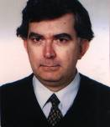

Studente in Fisica Subnucleare presso il Centro Europeo di Ricerche Nucleari (CERN) di Ginevra (Svizzera) , Laureato in Fisica presso l'Università de L'Aquila, Specializzato in Fisica delle Particelle Elementari presso l'Università La Sapienza di Roma. Borsista della Conferenza Episcopale Italiana (CEI) . Autore di oltre Cinquanta pubblicazioni scientifiche tra monografie, articoli su riviste internazionali e relazioni su invito a conferenze internazionali. Ricercatore presso l'Università di Madison (Stato del Wisconsin, USA) , presso i Laboratori Nazionali di Frascati dell'Istituto Nazionale di Fisica Nucleare (LNF-INFN) , presso il CERN di Ginevra (Svizzera) . Insegnante di Fisica, Teoria della Relatività, Radioattività, Analisi Matematica, Statistica ed Informatica presso le seguenti Università : Syracuse (Stato del New York, USA) ; Danzica (Polonia) ; S.Tommaso "Angelicum" e Gregoriana (Stato della Città del Vaticano) ; L'Aquila , Messina , Roma 1 "La Sapienza" ; Lettore di Relatività presso il Politecnico MIT di Boston (Massachussetts, USA) . Componente del Consiglio Nazionale delle Ricerche (CNR) , dell'Istituto Nazionale di Alta Matematica (INDAM) e dell'Istituto Nazionale di Ottica Applicata (INOA) . Vincitore del Premio Nazionale per la Fisica Galileo Galilei, del Premio Onore al Merito (Ministero Esteri e Regione Abruzzo), della Medaglia per la Fisica Teorica dell'Istituto Biografico Internazionale di Cambridge (Inghilterra) e della Medaglia Presidenziale per la Scienza assegnata dall'Istituto Biografico Americano (USA) . Già consulente Scientifico presso uno dei Gruppi Parlamentari del Senato Italiano durante le Legislature XII e XIII e Consulente Scientifico del Presidente della Provincia di Roma. Dal 2002 al 2004 consulente del Coordinatore (Presidente) delle Commissioni Sanità, Ambiente e Cultura del Parlamento Europeo. Dal 2005 al 2006 componente del Gruppo Tecnico del Comitato Indirizzo e Valutazione della Ricerca scientifica (CIVR) presso il Ministero della Ricerca Scientifica (MIUR) . Componente della Società Italiana di Fisica (SIF) , della Società Italiana di Relatività e Gravitazione (SIGRAV) , della Società Italiana di Matematica Applicata ed Industriale (SIMAI) , della Associazione Americana per il Progresso delle Scienze (AAAS) .
Accademico della Accademia delle Scienze di New York (NYAS) .

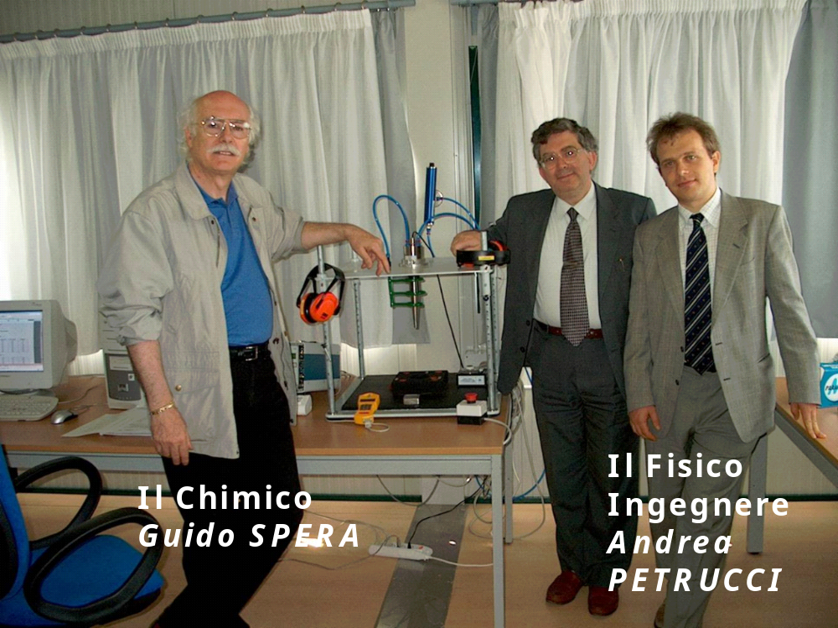
Il laboratorio dove sono stati condotti i primi esperimenti nell’anno 2005
FigURA 1

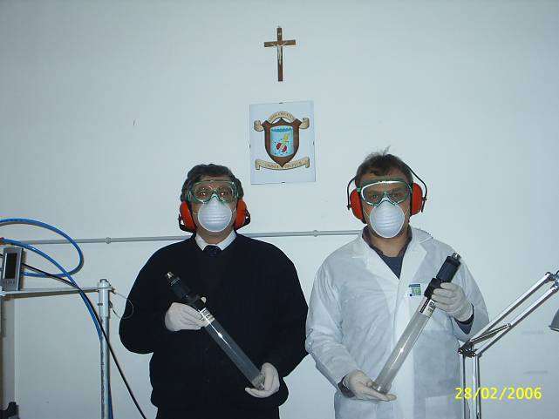

Laboratori del CNR nell’anno 2006.
In alto il Motto “Nihil Creatur Omnia Deletur”

FIGURA 2

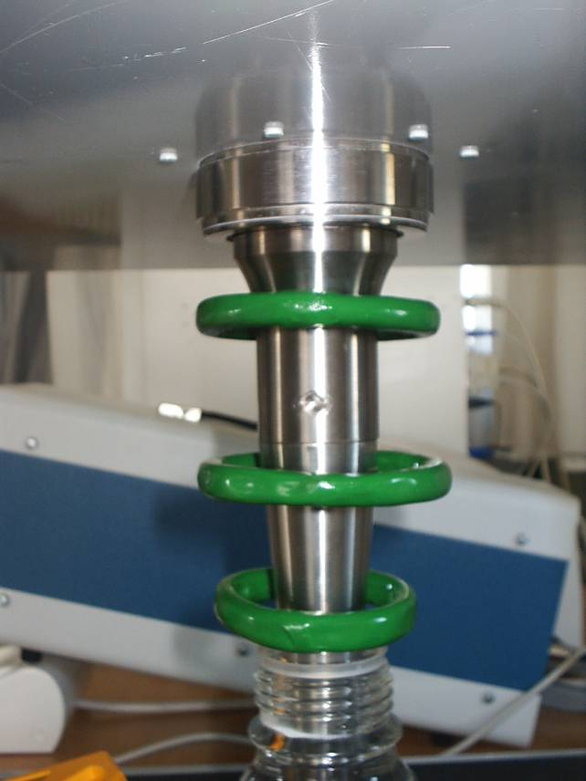
FIGURA 3 Il sonotrodo cavitatore parte principale del reattore ultrasonico
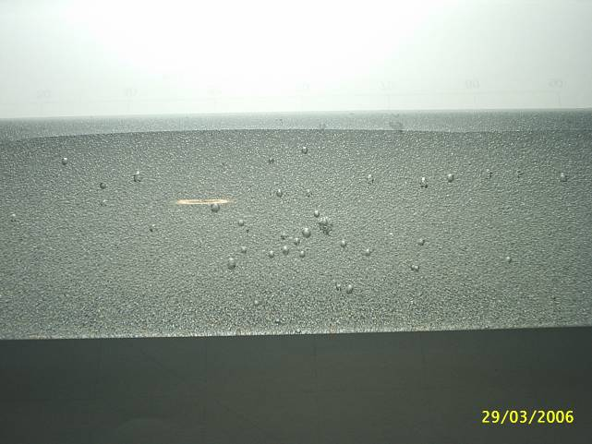

Immagine della energia nucleare prodotta dal reattore ultrasonico in una gelatina che la rende visibile

FIGURA 4

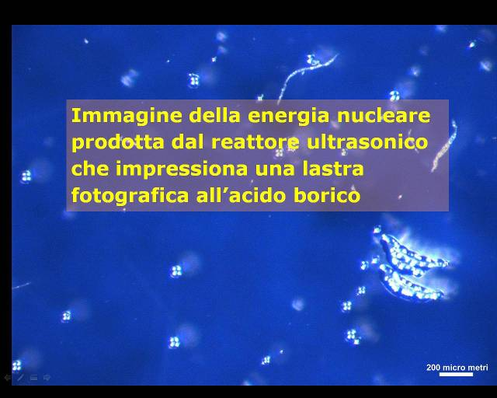
(2)

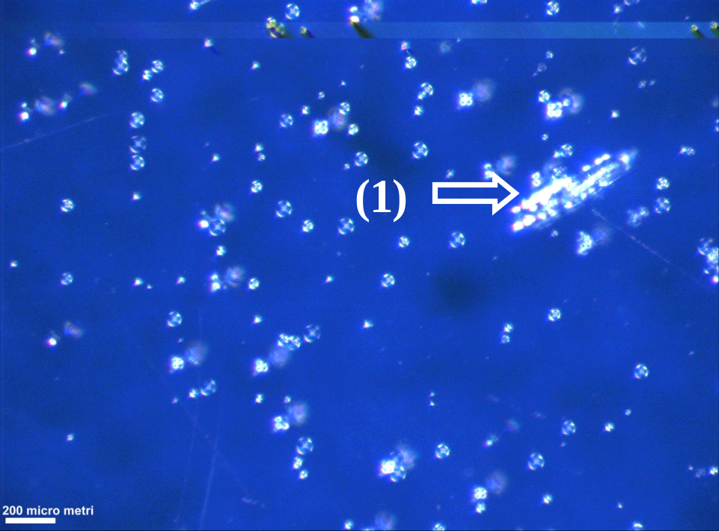
L’energia prodotta dal reattore nucleare ultrasonico (2) è più del doppio di quella di un reattore nucleare ad Uranio(1)

FIGURA 5

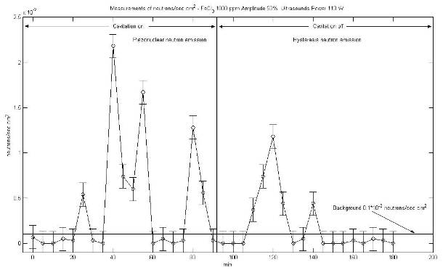
Andamento del flusso degli impulsi di neutroni al trascorrere del tempo
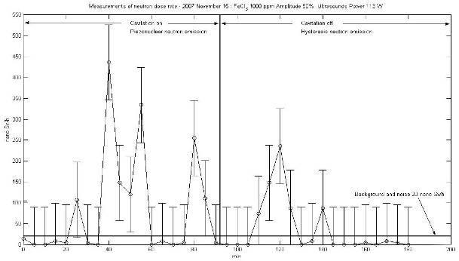
FIGURA 6 Andamento del flusso di energia trasmessa dai neutroni
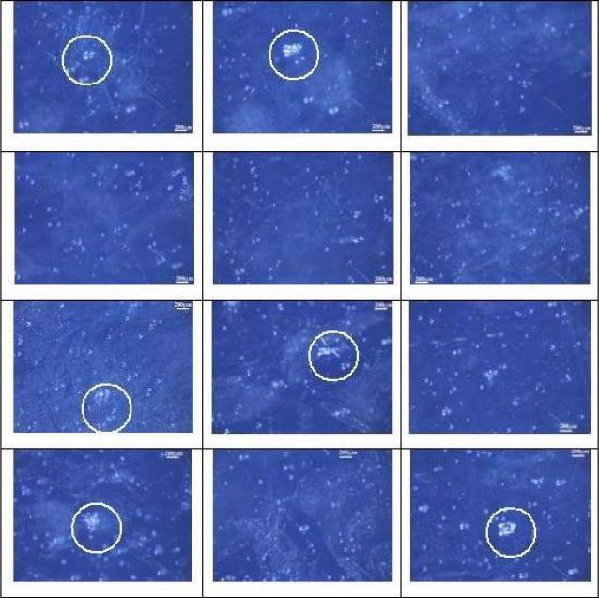

Le foto della radiazione del Torio evidenziata all’interno dei cerchi.
La prima colonna: i quattro campioni di Torio senza ultrasuoni.
La seconda e terza colonna: gli otto campioni di Torio con gli ultrasuoni.
Il rapporto mostra che il Torio con gli ultrasuoni ha una radiazione che è la metà.
Inoltre con gli ultrasuoni non c’è aumento di radiazioni di altro tipo.

FIGURA 7

Analisi del Torio senza Ultrasuoni
 | Conteggi del  Torio | Concentrazioni  del Torio
Campione 1 | 287±1 | 0.020±0.01
Campione 3 | 167±1 | 0.012±0.01
Campione 4 | 363±1 | 0.026±0.01
Valore Medio | 272±1 | 0.019±0.01

Analisi del Torio sottoposto ad Ultrasuoni
 | Conteggio  del Torio | Concentrazioni  del Torio
Campione 1 | 231±1 | 0.016±0.01
Campione 3 | 57±1 | 0.004±0.01
Campione 4 | 79±1 | 0.006±0.01
Valore Medio | 122.33 | 0.009±0.01

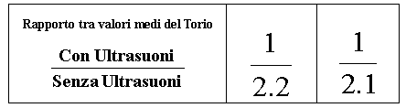

Analisi con spettrometro di massa che ha misurato i conteggi e le concentrazioni del Torio senza ultrasuoni e con ultrasuoni (dal volume “Deformed Spacetime, capitolo 17)

FIGURA 8

